

FACULTAD DE TECNOLOGÍAS INTERACTIVAS

Sistema de gestión informática de la División Artemisa de la Cadenas de Tiendas Caribe

Trabajo de diploma para optar por el título de
Ingeniero en Ciencias Informáticas

Autor: Lázaro Osvel Hernández

Tutor(es): M. Sc. Yadira Ramírez Rodríguez

La Habana, mayo de 2026

“Año del centenario del comandante en jefe Fidel Castro Ruz”

DECLARACIÓN DE AUTORÍA
El autor del trabajo de diploma con título “Sistema de gestión informática de la división Cadenas de Tiendas Caribe Artemisa” concede a la Universidad de las Ciencias Informáticas los derechos patrimoniales de la investigación, con carácter exclusivo. De forma similar se declara como único autor de su contenido. Para que así conste firman la presente a los 10 días del mes de junio del año 2026.

Lázaro Osvel Hernández | M. Sc. Yadira Ramírez Rodríguez  
_______________________  Firma del Autor | _______________________  Firma del Tutor

DATOS DE CONTACTO
M. Sc. Yadira Ramírez Rodríguez
Institución: Universidad de las Ciencias Informáticas. Facultad 4.
Graduado de/Año: Ingeniero en Ciencias Informáticas/2007.
Correo electrónico: yramirezr@uci.cu
Teléfono: 58046987
Graduada en el año 2007 de La Universidad de las Ciencias Informáticas (UCI). Posee categoría docente principal de Profesor Auxiliar y es Máster en Calidad de Software. Ha impartido asignaturas de las disciplinas de Práctica Profesional e Ingeniería y Gestión de Software. Actualmente es jefa del Departamento Docente de Informática de la Facultad 4 de la UCI. Sus líneas de investigación: Ingeniería de Software, Calidad de Software y Gestión de Proyectos.

AGRADECIMIENTOS

Gracias a todos mis compañeros de aula que me ayudaron a crecer, a mi familia que todo el tiempo me apoyó y me dio fuerzas durante este largo proceso, al fabuloso claustro de profesores de la facultad 4 ese ejercito incasable de educadores y en general a todos los que de una forma u otra me apoyaron.

DEDICATORIA

RESUMEN
La División Territorial de Cadena de Tiendas Caribe en Artemisa utiliza actualmente para el trabajo de las informaciones la herramienta ofimática Microsoft Excel, la herramienta dificulta la obtención de reportes en periodos de fechas e informaciones más específicas, llevando a los especialistas a realizar la información manualmente. Esta investigación propone el desarrollo de un sistema web de gestión que optimice el proceso informático, proporcionando mejoras en el control de los medios técnicos, la conectividad, los expedientes de equipamiento y los servicios tecnológicos de la División. El sistema prioriza accesibilidad remota.
Para su implementación, se empleó un medio tecnológico basado en el framework Laravel (backend), Vue.js (frontend) y bases de datos relacionales (PostgreSQL), garantizando seguridad, rendimiento y experiencia de usuario responsiva. La metodología ágil Extreme Programming (XP) permitió iteraciones rápidas, pruebas continuas y retroalimentación directa con los usuarios finales, asegurando un diseño flexible y alineado con sus necesidades.
Los resultados demuestran que el sistema desarrollado elimina las limitaciones de Microsoft Excel, habilitando acceso web multiplataforma y consultas en tiempo real, automatiza procesos críticos como el cálculo de variaciones y la generación de reportes, reduce errores operativos mediante validaciones integradas y auditorías automatizadas.
Como contribución principal, esta solución no solo moderniza la gestión de CTC en Artemisa, sino que establece un modelo replicable para otras divisiones con desafíos similares, SGI es una aplicación web de gestión institucional que integra expedientes de equipamiento, conectividad de establecimientos, operaciones de campo (inspecciones, hojas de trabajo, incidencias de seguridad, control de soportes), nomencladores y administración de usuarios.

Palabras clave: Accesibilidad remota, Automatización de reportes, Escalabilidad, Sistema web de gestión.

ABSTRACT
The Territorial Division of the Caribe Store Chain in Artemisa currently uses Microsoft Excel as the office tool for information management. This tool makes it difficult to generate reports for specific date ranges and more detailed information, forcing specialists to prepare the data manually. This research proposes the development of a web-based management system that optimizes the information system by improving fuel sales data and the variations between tanks and deliveries. The system prioritizes remote accessibility.
For its implementation, a technological environment based on the Laravel framework for the backend, Vue.js for the frontend, and relational databases such as PostgreSQL was used, ensuring security, performance, and a responsive user experience. The agile Extreme Programming (XP) methodology enabled rapid iterations, continuous testing, and direct feedback from end users, ensuring a flexible design aligned with their needs.
The results show that the developed system eliminates the limitations of Microsoft Excel by enabling cross-platform web access and real-time queries, automating critical processes such as variation calculation and report generation, and reducing operational errors through integrated validations and automated audits.
As a main contribution, this solution not only modernizes CTC management in Artemisa, but also establishes a replicable model for other divisions with similar challenges. SGI is an institutional web management application that integrates equipment records, facility connectivity, field operations (inspections, work sheets, security incidents, support control), reference catalogs, and user administration.

Keywords: Remote accessibility, report automation, scalability, web-based management system.

TABLA DE CONTENIDOS

INTRODUCCIÓN 1
CAPÍTULO I: Fundamentos teóricoS y metodológicos 6
I.1 Conceptos asociados al dominio de la investigación. 6
I.2 Soluciones para la gestión informática. 7
I.3 Metodología de desarrollo de software 10
I.4 Herramientas, tecnologías y lenguajes. 12
I.4.2 Sistema Gestor de Base de datos (SGBD). 12
I.4.3 Lenguajes y elementos de programación 13
I.4.4 Marcos de trabajo 16
I.4.5 Entorno de Desarrollo Integrado 17
I.5 Conclusiones del capítulo 18
CAPÍTULO II: DISEÑO DE LA SOLUCIÓN PROPUESTA AL PROBLEMA CIENTÍFICO 1
II.1. Introducción del Capítulo 1
II.2. Propuesta de Solución 1
II.3. Fase I. Planificación 3
II.3.1. Captura de requisitos. 3
II.3.1.1. Listado de requisitos funcionales. 3
II.3.1.2. Listado de requisitos no funcionales. 5
II.3.2. Historias de Usuarios. 7
II.3.3. Estimación de esfuerzo por Historia de Usuario 11
II.3.4. Desarrollo del plan de iteraciones 11
II.3.5. Plan de duración de las iteraciones 11
II.3.6. Plan de entregas 12
II.4. Fase II. Diseño del Sistema 12
II.4.1 Representación arquitectónica 12
II.4.2 Patrones de diseño 17
II.4.2.1 Patrones GRASP (Patrones De Asignación De Responsabilidades). 18
II.4.2.2 Patrones GoF. 19
II.4.3 Tarjetas CRC 22
II.5. Conclusiones del capítulo 23
CAPÍTULO III: implementación y prueba DE LA SOLUCIÓN PROPUESTA 24
III.1. Fase III: Desarrollo 24
III.2. Tareas de ingeniería 24
III.3. Fase IV: Pruebas 27
III.3.1. Pruebas de aceptación 27
III.3.2. Análisis de las pruebas de aceptación 29
III.3.3. Prueba de Seguridad. 30
III.3.4. Pruebas unitarias 31
III.3.5. Prueba de Rendimiento 37
III.4. Conclusiones del capítulo 39
CONCLUSIONES FINALES 40
RECOMENDACIONES 41
Referencias 42
ANEXOS 46

ÍNDICE DE TABLAS
tabla 1.1: Resultados Del Análisis Del Estudio De Homólogos. [Fuente: Elaboración Propia] 9
Tabla 1.2. Diferencias Entre Metodologías Tradicionales Y Agiles. Fuente: Elaboración Propia 10
Tabla 1.3. Comparación Scrum, Xp Y Kanban 10
Tabla 2.1 Listado De Requisitos Funcionales. 3
Tabla 2.2. Historia de Usuario #1. Gestionar expediente de equipamiento. 9
Tabla 2.3. Historia de Usuario #2. Gestionar registro de conectividad. 10
Tabla 2.5. Estimación De Esfuerzo Por Historia De Usuario. 11
Tabla 2.6. Plan De Duración De Las Iteraciones. 11
Tabla 2.7. Plan De Entregas De Las Iteraciones. 12
Tabla 2.8. Tarjeta CRC #1. UserController. 22
Tabla 3.1. Tarea De Ingeniería # 1. Implementar El Registro Y Autenticación De Usuarios. 24
Tabla 3.2. Tarea De Ingeniería # 2. Implementar Vista De Administrador Para Gestionar Los Usuarios. 25
Tabla 3.3. Tarea De Ingeniería # 3. Implementar Vista Del Perfil Del Usuario. 25
Tabla 3.4. Tarea de ingeniería # 8. Implementar nomencladores de equipamiento. 25
Tabla 3.5. Tarea De Ingeniería # 13. Implementar Vista Del Panel Informativo. 26
Tabla 3.6. Tarea De Ingeniería # 14. Implementar Botones De Reporte. 26
Tabla 3.7. Tarea De Ingeniería # 27. Implementar Vista De Trazas. 26
Tabla 3.8. Prueba De Aceptación # 1. Crear Usuario Desde La Vista De Registro. 27
Tabla 3.9. Prueba de aceptación # 21. Adicionar expediente de equipamiento. 28
Tabla 3.10. Prueba De Aceptación # 21. Actualizar Configuración. 28

ÍNDICE DE FIGURA
fig 2.1: Representación Gráfica De La Web, Principales Módulos [Toma De: Elaboración Propia] 2
Fig 2.2. Esquema De Ejecución De Las Diferentes Partes De Una Aplicación Web. [Tomado De: (Invarato, 2019)] 13
Fig 2.3. Patrón De Arquitectura De Software Modelo – Vista – Controlador. [Tomado De: Elaboración Propia.] 14
Fig 2.4. Modelo User. Fuente: Elaboración Propia. 15
Fig 2.5. Vista Usuario. Fuente: Elaboración Propia. 16
Fig 2.6. Controlador Ncategoriacontroller. Fuente: Elaboración Propia. 17
Fig 2.7. Ejemplo De Experto. [Tomado De: Elaboración Propia] 18
Fig 2.8. Ejemplo De Creador. [Tomado De: Elaboración Propia] 18
Fig 2.9. Modelo Distribución. [Tomado De: Elaboración Propia] 19
Fig 2.10. Ejemplo De Creación. [Tomado De: Elaboración Propia] 20
Fig 2.11. Ejemplo De Estructura. [Tomado De: Elaboración Propia] 20
Fig 2.12. Ejemplo De Comportamiento. [Tomado De: Elaboración Propia] 20
Fig 2.13. Ejemplo De Singleton. [Tomado De: Elaboración Propia] 21
Fig 2.14. Ejemplo De Facade, Uso De Db. [Tomado De: Elaboración Propia.] 21
Fig 2.15. Uso Del Patrón Adapter En La Clase Usuariocrontoller. Elaboración Propia. 22
Fig 3.1. Pruebas De Aceptación Distribuidas Por Iteraciones. Fuente: Elaboración Propia. 29
Fig 3.2 Vulnerabilidades Detectadas En La Iteración Número 1. Elaboración Propia. 30
Fig 3.3 Vulnerabilidades Detectadas En La Iteración Número 2. Elaboración Propia. 31
Fig 3.4 Vulnerabilidades Detectadas En La Iteración Número 3. Elaboración Propia. 31
Fig 3.5 Fichero De Configuración De Variables De Pruebas. Elaboración Propia. 33
Fig 3.6 Prueba Registrar Usuario. Elaboración Propia. 35
Fig 3.7 Prueba Agregar Categoría. Elaboración Propia. 35
Fig 3.8 Prueba Agregar Entidad. Elaboración Propia. 36
Fig 3.9 Resultado De Pruebas Realizadas. Elaboración Propia. 36
Fig 3.10 Resultado De Pruebas Unitarias Por Iteración. Elaboración Propia. 37
Fig 3.11 Resultado De Carga A Listar Entidades 38
Fig 3.13 Resultado De Carga A Listar Distribuciones 38

INTRODUCCIÓN
En la actualidad, la gestión eficiente de la información constituye un pilar esencial para el funcionamiento de cualquier organización. Los sistemas de gestión de información permiten almacenar, procesar y recuperar datos de forma rápida y confiable, apoyando la toma de decisiones, la automatización de procesos y el control administrativo. En el ámbito empresarial, estas tecnologías se han convertido en herramientas clave para mejorar la competitividad, reducir errores y optimizar recursos.
Dentro del sector empresarial cubano, la incorporación progresiva de tecnologías de la información ha representado un paso importante hacia la modernización de los procesos. En particular, el sector comercial y específicamente la obtención de informaciones en tiempo ágil requiere de soluciones robustas que garanticen la transparencia, eficiencia y trazabilidad en sus operaciones. Para la División Artemisa, contar con un sistema de este tipo resulta indispensable para garantizar la eficiencia y transparencia en las informaciones.
En Cuba, la implementación de tecnologías de la información en el sector de la economía ha adquirido relevancia como apoyo al desarrollo. En este contexto, la División Artemisa, en coordinación con organismos estatales, ha impulsado la adopción de soluciones digitales para mejorar la gestión de sus departamentos de informática. Entre sus funciones destacan el control de inventarios, el registro de trabajadores en pasarelas de pago, el control de los usuarios en las estaciones de trabajo y la interconexión con sistemas de cobro electrónico. Esto no solo agiliza la obtención de información, sino que también fortalece el control administrativo y la rendición de cuentas.
No cabe duda que en los últimos años se han dado cambios sin precedentes en la economía nacional. Cada vez con mayor disposición las administraciones tanto a nivel central del Estado, así como las provinciales y municipales, demandan bienes y calidad en los servicios prestados. Este proyecto se centra en informatizar el sistema informativo del departamento de informática de la División Artemisa.
En el momento actual, se precisa como situación problémica que, en la sede de la División Artemisa de la Cadena de Tiendas Caribe, el departamento de informática tiene la tarea de controlar cada medio informático y que su utilización sea a fin con la actividad, así como los pagos por los servicios de telecomunicaciones. A pesar de los avances en la digitalización, el proceso de gestión de la información continúa dependiendo en gran medida de herramientas ofimáticas básicas, como Microsoft Excel. Esta solución fue adoptada como una alternativa rápida para registrar valores e informaciones estadísticas vinculadas a la actividad informática. Sin embargo, al tratarse de un procedimiento manual, ha dado lugar a numerosos errores humanos, como la duplicación, inconsistencia o pérdida de datos, lo que afecta la confiabilidad de la información registrada y genera confusión en los reportes consolidados.
Uno de los aspectos más críticos es la necesidad de elaborar informes detallados con indicadores de conectividad, tipos de cajas registradoras y los medios de pagos electrónicos (POS), además de mantener la información actualizada sobre el equipamiento técnico y su disponibilidad. El método actual, basado en la revisión manual de documentos dispersos y hojas de cálculo, no permite cumplir eficientemente con plazos de entrega, generando frecuentes inconformidades con la dirección de la empresa y afectando la imagen y operatividad del departamento.
Además, el proceso exige mantener un control riguroso del inventario en los equipos, lo que representa una elevada carga laboral para los especialistas. Estos deben invertir largas jornadas revisando documento por documento, lo cual no solo consume tiempo valioso, sino que también incrementa la probabilidad de errores en las revisiones manuales. Este sistema enfrenta serias dificultades operacionales que afectan directamente su eficiencia. La obtención de datos históricos sobre un equipo informático, trabajadores asociados a un QR y el control sobre los pagos automáticos de telecomunicaciones, los cuales, al ser manejados por múltiples personas, presentan un alto riesgo de desactualización, pérdida o inconsistencias en la información.
Esta situación obliga a los especialistas a crear constantemente nuevos archivos en Excel para registrar las informaciones actuales y elaborar los informes que posteriormente se envían a la empresa y dirección de la división, generando duplicidad de esfuerzos y posibles errores de transcripción. Un problema adicional radica en la insuficiencia de las informaciones emitidas por los informáticos para completar la información real que debe enviarse a los diferentes niveles. Esta disparidad ha generado un clima de insatisfacción entre los especialistas de la división y las unidades comerciales, manifestado en el incremento de llamadas y reclamos por la no entrega oportuna de la información.
La combinación de métodos manuales de registro, herramientas informáticas inadecuadas para el volumen de operaciones y procesos burocráticos redundantes deriva en retrasos significativos y errores en las informaciones. Esta situación genera un desgaste innecesario de recursos humanos y técnicos, limita la capacidad de respuesta efectiva del departamento de informática de la División Artemisa y, en última instancia, afecta la calidad del servicio de los puntos de ventas a los clientes.
Luego de la situación expresada, se plantea como problema científico:
¿Cómo mejorar el sistema de gestión informática de la División Artemisa de la Cadenas de Tiendas Caribe?
Lo anterior permite asumir como objeto de la investigación el sistema de gestión informática, y como campo de acción el sistema de gestión informática de la División Artemisa de la Cadenas de Tiendas Caribe.
Se declara como objetivo general de esta investigación:
Desarrollar una solución para mejorar el sistema de gestión informática de la División Artemisa de la Cadenas de Tiendas Caribe.
Para dar solución al objetivo general, se plantearon las siguientes tareas de investigación:
- Análisis de los fundamentos teóricos y metodológicos que sustentan el sistema de gestión informática de la División Artemisa de la Cadenas de Tiendas Caribe, necesarios para la realización de la investigación.
- Diagnóstico del estado actual del sistema de gestión informática de la División Artemisa de la Cadenas de Tiendas Caribe.
- Implementación de un sistema web para mejorar el sistema de gestión informática de la División Artemisa de la Cadenas de Tiendas Caribe.
- Validación del sistema web para resolver el problema de investigación desarrollado.
Para realizar el diagnóstico de la situación actual y la proyección de las soluciones, el autor empleó métodos teóricos y empíricos:
Métodos teóricos:
- Analítico-Sintético: Se utilizó para la recopilación de información requerida durante la realización del estudio del arte y para el desarrollo del trabajo mediante la revisión de documentos y artículos de donde se extrajeron los elementos más significativos relacionados con los sistema de gestión informática, además del análisis de las diferentes metodologías, tecnologías y herramientas a utilizar para el desarrollo de la misma.
- Histórico-lógico: Se empleó en el estudio de cómo ha evolucionado el tema que se está investigando, las diferentes herramientas existentes y sus características, lo que ayuda a la comprensión de la necesidad del sistema.
- Modelado: Se utilizó para modelar todos los diagramas correspondientes a la etapa de análisis, diseño e implementación del sistema a desarrollar; las relaciones entre objetos y las actividades que intervinieron en el proceso de configuración del entorno colaborativo en la presente investigación.
Métodos empíricos:
- Entrevista: Se realizaron entrevistas con los trabajadores encargados de llevar el control de esta información, para tener una mejor idea de cómo funcionaba el proceso en ese momento.
- Observación: Se utilizó para calificar el problema y adquirir lo necesario para desarrollar el sistema de gestión informática de la División Artemisa de la Cadenas de Tiendas Caribe.
La norma bibliográfica que se utilizó fue la APA, siglas de American Psychological Association, por ser un conjunto de reglas y pautas que definen el formato y la estructura de documentos académicos y científicos. Estas normas abarcan desde la organización y presentación del contenido, hasta la citación de fuentes y la creación de una lista de referencias bibliográficas.
La novedad práctica de la investigación radica en la creación de un sistema de gestión informática de la División Artemisa de la Cadenas de Tiendas Caribe.
La investigación está estructurada en: introducción y tres capítulos, los cuales se relacionan a continuación:
Capítulo 1 - Fundamentos teóricos y metodológicos: En este capítulo, profundicé en el estado del arte de la gestión de la información. Realicé un estudio bibliográfico exhaustivo sobre los conceptos clave relacionados con la gestión y control de medios informáticos. Durante este análisis, seleccioné las tecnologías de desarrollo más adecuadas para incorporar estas características en el sistema que desarrollé. Aquí, describo el objeto de estudio y el campo de acción de mi investigación.
Capítulo 2 - Diseño de la solución propuesta al problema científico: Este capítulo detalla el camino que seguí durante las etapas de planificación y diseño, siguiendo la metodología XP. Especifico las Historias de Usuarios (HU), el plan de iteraciones y el plan de entregas. Además, describo la solución propuesta y menciono los patrones de diseño que utilicé en la implementación de los módulos.
Capítulo 3 - Implementación y prueba de la solución propuesta: En esta etapa, defino las tareas de ingeniería correspondientes a cada HU. También aplico pruebas unitarias y de aceptación que permiten verificar el correcto funcionamiento del código y del desarrollo de las funcionalidades implementadas, se aplicaron pruebas de seguridad para asegurar la robustez del sistema y la protección de la información de la División Artemisa de la Cadena de Tiendas Caribe.
Se incluyen, además, las conclusiones y recomendaciones pertinentes, las referencias bibliográficas y los anexos que sirven de soporte a los temas referidos.

CAPÍTULO I: Fundamentos teóricoS y metodológicos
En este capítulo se sistematizan los fundamentos teóricos que dan soporte teórico al desarrollo de la investigación relacionados con sistema, sistema web, gestión, framework y hospedaje web. Además, se describen las características que debe tener una plataforma digital aplicada al proceso informático de la División Artemisa. Se incluye también un análisis del estado actual de los sistemas informáticos más utilizados para la información de cobros de telecomunicaciones, control de medios informáticos y pasarelas de pagos. Conjuntamente, se justifica la elección de la metodología, el lenguaje, las herramientas y las tecnologías utilizadas para el desarrollo de la propuesta de solución.

I.1 Conceptos asociados al dominio de la investigación.
En la actualidad de la era digital, es esencial que cualquier negocio tenga una presencia en línea para alcanzar el éxito. Una de las herramientas más efectivas para lograr esto son los sistemas web. Estos sistemas, que se encuentran en servidores remotos y se acceden mediante navegadores web, proporcionan numerosos beneficios a las empresas, como mejorar la eficiencia operativa y ofrecer una experiencia superior al cliente.
La gestión es la forma en que las empresas organizan y dirigen el flujo de trabajo, las operaciones y los empleados para cumplir con los objetivos de la empresa. El objetivo principal de la gestión es crear un entorno que permita a los empleados trabajar de manera eficiente y productiva. Una estructura organizativa sólida sirve de guía para los trabajadores y establece el tono y el enfoque de su trabajo.
Para Porto la gestión es la “acción y a la consecuencia de administrar o gestionar algo. Gestionar es llevar a cabo diligencias que hacen posible la realización de una actividad. Administrar abarca las ideas de gobernar, disponer, dirigir, ordenar u organizar una determinada cosa o situación.” (Porto, 2021). Recientemente González establece que la gestión es “un proceso que involucra la planificación, organización, dirección y control” (Gonzalez., Concepto de Gestión: Según Autores y Definición, 2024). Afirma Naranjo un sistema informativo es: Una serie de procesos, acciones y tareas que se llevan a cabo sobre un conjunto de elementos (personas, procedimientos, estrategias, planes, recursos, productos) para lograr el éxito sostenido de una organización, es decir, disponer de los recursos necesarios para satisfacer las necesidades y las expectativas de sus clientes o beneficiarios, trabajadores y de otras partes interesadas a largo plazo y de un modo equilibrado y sostenible (Naranjo, 2015).
Para la realización de la propuesta de solución tomaremos el concepto de la gestión hablada por (Porto, 2021) y de (Naranjo, 2015) el sistema informático.

I.2 Soluciones para la gestión informática.
Para el desarrollo de la propuesta de solución se realiza el estudio del arte, este estudio aporta a la investigación la posibilidad de detectar la existencia de soluciones similares para evitar duplicar esfuerzos,
Se definen como principales aspectos a tener en cuenta en la solución propuesta los siguientes:
- Inventario de activos fijos y útiles (IAFU): se responsabilizan a trabajadores por el uso de los medios, se muestra una trazabilidad de adquisición, movimiento y baja técnica.
- Almacenamiento de datos (AD): lugar donde son almacenados los datos del sistema.
- Gestión de roles y permisos dinámicos (GRP): Se ajusta a la necesidad del cliente de poder establecer los permisos necesarios a cada rol ya que es un sistema que como se demostrara es primera vez que va hacer controlado y gestionado por un gobierno.
- Control de medios de pagos electrónicos (CMPE): Asume la necesidad de registrar los códigos QR por pisos de ventas o áreas comerciales y los trabajadores y sus permisos en cada código.
- Control de cobros de telecomunicaciones (CCT): Servicios que se contratan y pagos realizados por conceptos independientes, asignando el gasto a cada unidad comercial.
- Reportes (R): genera reportes con a la necesidad del usuario con elección de formato de salida.
- Plataforma (P): brindaría una idea general de cómo se desarrollan este tipo de
soluciones en el mundo y dentro del país y por qué se implementa en cada caso soluciones de escritorio o de tipo web.
- Licencia (L): tipo de licencia de software.

Sistemas de gestión informática:
- Sistema automatizado para el control de medios de informática, ofimática y comunicaciones (CIMIOC)
CIMIOC es una herramienta web para el control informatizado de medios de informática, ofimática y comunicaciones, orientada a registrar y dar seguimiento a los recursos tecnológicos de una institución. Fortalece tu propuesta porque demuestra cómo se puede automatizar el control de activos, sustituir registros manuales y mejorar la trazabilidad de los medios. La herramienta informática CIMIOC ofrece una solución robusta y económica para la gestión de las tecnologías de información y las comunicaciones, aplicable a cualquier institución. facilita de manera objetiva el establecimiento de políticas que tributen a elevar los niveles de calidad en los servicios asociados a la utilización intensiva de estas tecnologías.
- Sistema para la gestión de los medios informáticos de la Empresa de Investigaciones y Proyectos Hidráulicos de Villa Clara.
Este sistema propone una solución para gestionar medios informáticos y recursos institucionales mediante reglas del negocio para organizar y estandarizar los procesos. Fortalece la presente investigación porque aporta una visión de integración entre control de recursos, reglas de validación y gestión institucional, justificando el diseño del SGI.
- Sistema web para la gestión de inventario en Telecomunicaciones San Juan.
Este sistema web fue desarrollado para mejorar la gestión de inventario en una empresa de telecomunicaciones, enfrentando problemas de duplicidad de información y falta de estándares de calidad. Fortalece tu trabajo porque confirma que una solución web puede mejorar la oportunidad, precisión y efectividad en el control de inventarios.
Tabla 1.1: Resultados del análisis del estudio de homólogos. [Fuente: Elaboración propia]
Homólogos | IAFU | AD | GRP | CMPE | CCT | R | P | L
CIMIOC | Si | Local | No | No | No | Si | Web | Privativa
Sistema para la gestión de los medios informáticos de la Empresa de Investigaciones y Proyectos Hidráulicos de Villa Clara | Si | Base de datos | No | No | No | Si | Web | Privativa
Sistema web para la gestión de inventario en Telecomunicaciones San Juan | Si | Base de datos | No | No | No | Si | Web | No especificada

A partir del estudio de los sistemas mencionados, se identificaron experiencias positivas que pueden ser implementadas en la investigación. CIMIOC demostró la importancia de centralizar el control de los medios informáticos, facilitando su registro, seguimiento y trazabilidad. Por su parte, el Sistema para la gestión de los medios informáticos de la Empresa de Investigaciones y Proyectos Hidráulicos de Villa Clara mostró la utilidad de integrar varios procesos en una misma solución, apoyándose en reglas del negocio para mejorar la organización y validación de la información. Finalmente, el Sistema web para la gestión de inventario en Telecomunicaciones San Juan permitió evidenciar la efectividad de una plataforma web para mejorar el control de inventarios, reducir errores de registro y garantizar una actualización más oportuna de los datos.
Por tanto, los resultados obtenidos a partir de los indicadores definidos fueron:
Existen sistemas que realizan procesos relacionados con el negocio, los mismos no difieren del proceso que se ejecuta en la División Artemisa, pero solo se toma la experiencia, al ser licencias privativas y sin acceso al código nos impide poder tomar código o reutilizar módulos de estos sistemas, estos sistemas no incluyen otros elementos significativos de los antes expuestos para el negocio que se desean resolver, como son:
- Pagos de servicios de telecomunicaciones.
- Control sobre las pasarelas de pago y los permisos de los trabajadores.
Luego de realizar un estudio sobre los sistemas de gestión informática existentes, se procede a caracterizar la metodología de desarrollo de software seleccionada para la investigación.

I.3 Metodología de desarrollo de software
Algunos autores definen una metodología como una colección de procedimientos, técnicas, herramientas y documentos auxiliares que ayudan a los desarrolladores de software en sus esfuerzos por implementar nuevos sistemas de información (Maida & Pacienzia, 2015). Existen dos paradigmas de cuando hablamos de metodologías de software, las tradicionales o robustas y las ágiles. La tabla 1 muestra las principales características de cada una de ellas.
Tabla 1.2. Diferencias entre Metodologías Tradicionales y Agiles. Fuente: Elaboración Propia
Metodologías Tradicionales | Metodologías Agiles
Basadas en normas provenientes de estándares seguidos por el entorno de desarrollo. Cierta resistencia a los cambios. | Basadas en heurísticas provenientes de  prácticas de producción de código. Especialmente preparados para cambios durante el proyecto.
Impuestas externamente. Proceso mucho más controlado, con numerosas políticas/normas. | Impuestas internamente (por el equipo).  Proceso menos controlado, con pocos principios.
El cliente interactúa con el equipo de desarrollo mediante reuniones y presenta más artefactos. | El cliente es parte del equipo de desarrollo,  presenta pocos artefactos.
Más roles, grupos grandes y posiblemente  distribuidos. | Pocos roles, grupos pequeños (menos de 10  integrantes) y trabajando en el mismo sitio.
La arquitectura del software es esencial y se expresa mediante modelos, existe un contrato prefijado | Menos énfasis en la arquitectura del software, no existe contrato tradicional o al menos es bastante flexible.
Según (Yánez Triana, 2022) las metodologías ágiles más usadas hoy en día son Scrum y Extreme Programming (XP). A continuación, se muestra una tabla comparativa desarrollada por el equipo de trabajo que facilita la selección de la metodología ágil que más se ajusta a la investigación según las condiciones actuales de este proceso.
Tabla 1.3. Comparación Scrum, XP y Kanban
Parámetro de calidad | XP | Scrum | Kanban
El cliente forma parte del equipo de desarrollo | Sí | No | No
Aceptar cambios en cualquier momento de alguna iteración | Sí | No | Sí
Programación en pareja | Sí | No | No
Tamaño del proyecto | Bajo-Medio | Medio-Alto | Bajo-Medio
Tamaño del equipo | < 10 | <10 y múltiples equipos | <10 y múltiples equipos
Auto organización | No | Sí | Sí

Extreme Programming (XP)
La programación extrema es un método de desarrollo de software dividido en sprints de trabajo. Los marcos ágiles siguen un proceso iterativo, en el que se completa y revisa el marco al final de cada sprint, refinándolo para adaptarlo a los requisitos cambiantes y alcanzar la eficiencia máxima. Al igual que otros métodos ágiles, el diseño de la programación extrema permite a los desarrolladores responder a las solicitudes de los clientes, adaptarse y realizar cambios en tiempo real. Sin embargo, la programación extrema es mucho más disciplinada; realiza revisiones de código frecuentes y pruebas unitarias para realizar cambios rápidamente (Raeburn, 2024).
Luego del análisis descrito en la Tabla 1.3, la metodología ágil que más se ajusta a la investigación es XP, pues se adecúa al desarrollo del siguiente trabajo y a los contextos en que se realiza el mismo. El cliente forma parte del equipo de desarrollo del proyecto, logrando una realimentación continua y corrección de errores. A la par que progresa el proyecto, el cliente propone nuevas historias de usuario, modificarlas, o eliminarlas. Permite al equipo la modificación de sus planes en correspondencia con los anteriores. XP al termino de cada iteración exige por la realización de pruebas sobre los requisitos implementados en la iteración planificada para corroborar el cumplimiento de los objetivos propuestos y darles solución a las inconformidades encontradas.

I.4 Herramientas, tecnologías y lenguajes.
Para escoger las herramientas, tecnologías y lenguajes se revisaron las prestaciones de servicio de los servidores de la Cadena de Tiendas Caribe en la División Territorial de Artemisa, el servicio seleccionado fue Hospedaje Web, dentro de los requisitos técnicos a cumplir está, utilizar lenguaje de programación Hypertext Preprocessor (PHP) en la versión 8.2 o superior y PostgreSQL como Sistema Gestor de Base de datos (SGBD). El servicio cumple con parámetros necesarios para el despliegue del Sistema web como son, respaldo energético las 24 Hrs, copia de seguridad diaria de los ficheros y base de datos. Con fin de seleccionar un framework de desarrollo se realizó un estudio entre Laravel, Symfony y Codeigniter. Como parte de acciones de informatización previa, la División Territorial de Artemisa desarrollo un “Cuadro de Mando”, en Laravel, desplegado de igual forma en un hospedaje web. Para la mejor comunicación entre las API’s de la propuesta de solución y la solución ya puesta en marcha, se decide escoger Laravel como framework de desarrollo.

I.4.2 Sistema Gestor de Base de datos (SGBD).
Un sistema gestor de bases de datos (SGBD) es un software constituido por una serie de programas dirigidos a crear, gestionar y administrar la información que se encuentra en la base de datos. Su principal objetivo es servir de interfaz entre los usuarios y las aplicaciones para facilitar la organización de los datos, garantizar su accesibilidad, calidad e integridad, brindando a su vez una manera eficaz de administrar esa información. (Universidad Europea, 2021)
PostgreSQL
PostgreSQL es un sistema de gestión de bases de datos relacional objeto de código abierto y gratuito. Fue desarrollado originalmente en la Universidad de California en Berkeley y se ha consolidado como una de las bases de datos más robustas y confiables para aplicaciones modernas. PostgreSQL soporta el lenguaje SQL, transacciones ACID, integridad referencial, índices avanzados, replicación, particionamiento y alta disponibilidad. Además, es compatible con múltiples lenguajes de programación y ofrece extensibilidad mediante tipos de datos, funciones, operadores y procedimientos almacenados. Entre sus características más destacadas se encuentra su capacidad para manejar cargas de trabajo complejas, su enfoque en la consistencia de los datos y su compatibilidad con sistemas operativos como Linux, Windows y macOS. (PostgreSQL Global Development Group, 2024).

I.4.3 Lenguajes y elementos de programación
Los lenguajes de programación son conjuntos de reglas y sintaxis que permiten a los desarrolladores comunicarse con las computadoras para realizar tareas específicas. Estos lenguajes varían en propósito y características, siendo adecuados para diferentes proyectos. Los elementos de programación, como variables, estructuras de control, funciones y objetos, son componentes esenciales que conforman estos lenguajes y permiten la creación de código eficiente. En este epígrafe, exploraremos los lenguajes más utilizados y sus elementos clave, analizando sus características y cómo influyen en el éxito del desarrollo de software.
Hypertext Preprocessor (PHP)
Es un robusto lenguaje de programación del lado del servidor. Fue diseñado por Rasmus Lerdorf en 1994 como un CGI escrito en C que permitía la interpretación de un número limitado de comandos. Dada la aceptación del primer PHP y de manera adicional, su creador diseñó un sistema para procesar formularios al que le atribuyó el nombre de FI (Form Interpreter) y el conjunto de estas dos herramientas, sería la primera versión compacta del lenguaje (Vaswani, 2010). Dado que es un lenguaje abierto dando la posibilidad de modificar el código fuente y añadir nuevas funcionalidades ha tenido una rápida evolución y desarrollo. Una de sus grandes potencialidades es su soporte para una gran cantidad de bases de datos. De las cuales se pueden mencionar InterBase, MySQL, Oracle y PostgreSQL. PHP también ofrece la integración con varias bibliotecas externas, que dan al desarrollador la posibilidad de realizar cualquier tarea, desde generar documentos en pdf (Portable Document Format) hasta analizar código XML.
Estas son algunas de las ventajas que presenta este lenguaje:
- Es un lenguaje multiplataforma.
- Orientado al desarrollo de aplicaciones web dinámicas con acceso a información almacenada en una base de datos.
- Capacidad de conexión con la mayoría de los motores de base de datos que se utilizan en la actualidad, destaca su conectividad con MySQL y PostgreSQL.
- Es libre, por lo que se presenta como una alternativa de fácil acceso para todos.
- Permite aplicar técnicas de programación orientada a objetos.
JavaScript
Es un lenguaje de programación interpretado que se utiliza principalmente en el desarrollo de aplicaciones web. Fue creado por Netscape en 1995 y desde entonces ha evolucionado para convertirse en uno de los lenguajes de programación orientado a objeto y basado el prototipos más populares y utilizados del mundo. Se utiliza para crear interactividad en la página web, como la validación de formularios, la creación de animaciones, la manipulación del DOM (Document Object Model), la interacción con servidores, entre otros. (Flanagan, 2020) JavaScript es compatible con todos los navegadores web modernos y se ejecuta directamente en el navegador del cliente, por lo que no se necesita ningún software adicional para utilizarlo. Además, se puede utilizar en el servidor a través de plataformas como Node.js.
CCS 3 (Cascading Style Sheets)
Este lenguaje se usa para organizar y controlar la presentación y aspecto de una página Web. Es principalmente utilizado por los diseñadores y programadores de aplicaciones para elegir la multitud de opciones de presentación que este brinda, como son los colores, tipos y tamaños de letra. Se seleccionó la versión 3 de este lenguaje por que trae muchas características nuevas que enriquecen la apariencia de las páginas web, entre los que se encuentran: los bordes redondeados, textos sombreados, sombreados de cajas de texto, múltiples fondos, rotación de textos, animaciones y transiciones.
“Separar la definición de los contenidos y la definición de su aspecto presenta numerosas ventajas, ya que obliga a crear documentos HTML/XHTML bien definidos y con significado completo (también llamados “documentos semánticos"). Además, mejora la accesibilidad del documento, reduce la complejidad de su mantenimiento y permite visualizar el mismo documento en infinidad de dispositivos diferentes” (Olivares Rodríguez, Aparicio Reytor, & De Armas Rodríguez, 2011).
HTML5 (Hyper Text Markup Language)
Lenguaje de Marcas de Hipertexto, es uno de los lenguajes de marcado más utilizado para la construcción de páginas web. Es un lenguaje de composición de documentos y especificación de ligas de hipertexto que define la síntesis y coloca instrucciones especiales que no muestra el navegador, aunque si le indica como desplegar el contenido del documento, incluyendo texto imágenes y otros medios soportados. Su versión 5 brinda más facilidades que sus antecesores, lo que permite el desarrollo de la aplicación con una mayor vistosidad, calidad e integración, este es soportado por las versiones actuales de los navegadores Mozilla Firefox, Chrome, Chromiun, Safari e Internet Explorer (Lawson & Sharp, 2011).
SweetAlert2
Hay muchas formas de lanzar notificaciones o alertas en una web. Una de esas formas es usando la función alert de JavaScript, que muestra una caja de alerta con un mensaje que indiquemos. En los tiempos que corren esta es una opción muy poco estética. Con Sweet Alert conseguimos dar a los usuarios notificaciones y alertas de un modo mucho más visual.
Con este plugin jQuery daremos un aspecto a los mensajes que lancemos a los usuarios acorde a las tendencias actuales. Además, tenemos la posibilidad de conFIGr el plugin de muchas formas diferentes (Endeos, 2024).
Jetstream
Es un scaffolding diseñado especialmente para el framework de PHP. Jetstream ofrece una mesa de trabajo prediseñada para comenzar a desarrollar aplicaciones con Laravel.
Alguna de las funcionalidades que trae consigo Jetstream son las siguientes:
- Verificación por correo electrónico
- Autenticación de dos factores
- Administrador de sesiones
- Soporte de API
- Gestión de equipos
- Entre Otros
Jetstream nos ayuda a tener una base sólida para iniciar nuestros proyectos, acortando así los tiempos de desarrollo. Suponiendo que montar un sistema de usuarios en Laravel con gestor de sesiones y doble factor de inicio de sesión nos tome alrededor de 2-3 días, con Jetstream lo tenemos en menos de 5 minutos, esto es una ventaja muy importante si tenemos múltiples desarrollos (Chávez, 2024).

I.4.4 Marcos de trabajo
Un framework es un esquema o marco de trabajo que ofrece una estructura base para elaborar un proyecto con objetivos específicos, una especie de plantilla que sirve como punto de partida para la organización y desarrollo de software. Generalmente, son usados porque permiten acelerar el trabajo y favorecer que este sea colaborativo, reducir errores y obtener un resultado de calidad. Sirve para acometer un proyecto en menos tiempo, y en el sector de la programación, con un código más limpio y consistente, de manera rápida y eficaz. Ofrece una estructura base que los programadores pueden complementar o modificar según sus objetivos (Unir, 2022).
Laravel 12
Laravel es un marco de trabajo de aplicaciones web PHP de código abierto creado por Taylor Otwell. Utiliza arquitectura Modelo Vista Controlador (MVC) para construir aplicaciones web simples y complejas utilizando el lenguaje de programación PHP. Ofrece un entorno de desarrollo altamente funcional, así como interfaces de línea de comandos intuitivas y expresivas. Posee una nueva interfaz del generador de consultas y establece que la migración anónima es el comportamiento por defecto cuando se ejecuta el comando de migración (Solomon, 2021)
Tailwind CSS
Tailwind CSS es un framework de utilidades de código abierto que se utiliza para diseñar y controlar la presentación de una página web mediante clases predefinidas aplicadas directamente en el HTML. A diferencia de CSS tradicional, Tailwind permite construir interfaces de forma más rápida y flexible mediante clases de un solo propósito para colores, tipografía, espaciado, bordes, sombras, diseño responsivo y estados interactivos. Además, incluye variantes responsive que facilitan adaptar el contenido a distintos tamaños de pantalla sin escribir tantas reglas personalizadas. Tailwind CSS también ofrece personalización mediante tokens de diseño y soporte para crear interfaces modernas, consistentes y mantenibles. (Tailwind CSS, 2026)
“Separar la definición del contenido y la presentación sigue siendo una buena práctica, ya que mejora la mantenibilidad, la consistencia visual y la adaptabilidad del documento a distintos dispositivos.” En el caso de Tailwind CSS, esta separación se logra usando utilidades que permiten estructurar el estilo de manera modular y reutilizable, reduciendo la complejidad del desarrollo frontend. (Tailwind CSS, 2026).
Apache ECharts
ECharts, un framework de código abierto, basado en la web y multiplataforma que admite la construcción rápida de la visualización interactiva. La motivación está impulsada por tres objetivos: fácil de usar, ricas interacciones integradas y alto rendimiento. El kernel de ECharts es un conjunto de lenguaje de diseño visual declarativo que personaliza los tipos de gráficos integrados. La arquitectura de transmisión subyacente, junto con un renderizador de gráficos de alto rendimiento basado en HTML5 Canvas, permite la alta capacidad de expansión y el rendimiento de ECharts (Deqing Li, 2018).
Apache EChartsTM es una herramienta de visualización de JavaScript de código abierto, que puede ejecutarse con fluidez en PC y dispositivos móviles. Es compatible con la mayoría de los navegadores web modernos, por ejemplo, IE9/10/11, Chrome, Firefox, Safari, etc. ECharts depende de ZRender, un motor de renderizado gráfico, para crear gráficos intuitivos, interactivos y altamente personalizables. (EChartsTM)

I.4.5 Entorno de Desarrollo Integrado
Un entorno de desarrollo integrado (Integrated Development Environment, IDE) es una herramienta digital utilizada para desarrollar software. Ofrece integración desde los pasos más básicos del desarrollo de software, como escribir su código, depurar o incluso compilar sus aplicaciones en un lenguaje que las computadoras puedan entender (Delgado, 2021). Proporciona acceso a bibliotecas y plantillas preconstruidas para tareas de programación estándar que acelera nuestro flujo de trabajo de desarrollo y aplica las mejores prácticas de una manera fluida y fácil (Geek, 2020).
Visual Studio Code
Visual Studio Code es un editor de texto plano desarrollado por Microsoft totalmente gratuito y de código abierto para ofrecer a los usuarios una herramienta de programación avanzada como alternativa al Bloc de Notas. Está escrito totalmente en Electron, un framework utilizado para unir Chromium y Node.js en forma de aplicación de escritorio. No se caracteriza precisamente por un bajo consumo de memoria, pero es muy sencillo de programar, potente y flexible. Una de las mejores características es IntelliSense, esta función permite resaltar la sintaxis de todo el código fuente y, además, nos permite usar funciones como la de autocompletar, basándose en variables, definiciones y módulos (Velasco, 2021)

I.5 Conclusiones del capítulo
Abordado este capítulo se obtuvieron las siguientes conclusiones:
- El análisis del marco teórico sobre el proceso informativo de gestión informática y el estudio de los principales conceptos asociados al problema planteado, permitieron establecer las bases para el desarrollo de la investigación y conocer las características del objeto de estudio.
- A partir de la caracterización y comparación de varias aplicaciones para el sistema de gestión informático, se demuestra que se debe desarrollar una aplicación que responda a las necesidades planteadas al inicio de la investigación.

CAPÍTULO II: DISEÑO DE LA SOLUCIÓN PROPUESTA AL PROBLEMA CIENTÍFICO

Introducción del Capítulo
Este capítulo describe el diseño de la solución propuesta para abordar el problema científico, centrándose en las características clave del dominio de la aplicación y la arquitectura técnica que soportará su desarrollo. Se detalla la propuesta de solución, incluyendo la definición de roles responsables de la administración y seguridad de la web, así como los mecanismos que se utilizarán para asegurar la escalabilidad y mantenibilidad de la aplicación.
Las funcionalidades del sistema se organizan en historias de usuario (HU), las cuales capturan los requerimientos de negocio y permiten priorizar las tareas en función de su impacto y valor. A partir de estas historias, se define un plan de iteraciones, el cual detalla el desarrollo incremental del sistema, permitiendo entregar valor de manera continua. Este proceso de desarrollo sigue una metodología ágil, promoviendo la adaptación a cambios y la entrega oportuna de funcionalidades.

Propuesta de Solución
Tras evaluar las necesidades de la organización y seleccionar el stack tecnológico adecuado para la implementación, se definió el conjunto de módulos funcionales que componen el Sistema de Gestión de la Información (SGI). El propósito del sistema es centralizar el inventario técnico (expedientes), la conectividad y el comercio electrónico en puntos de venta, la trazabilidad operativa y la administración segura del acceso, con posibilidad de activar o desactivar bloques funcionales según la política de despliegue. Para una mejor comprensión de la arquitectura funcional se propone la Figura 2.1.

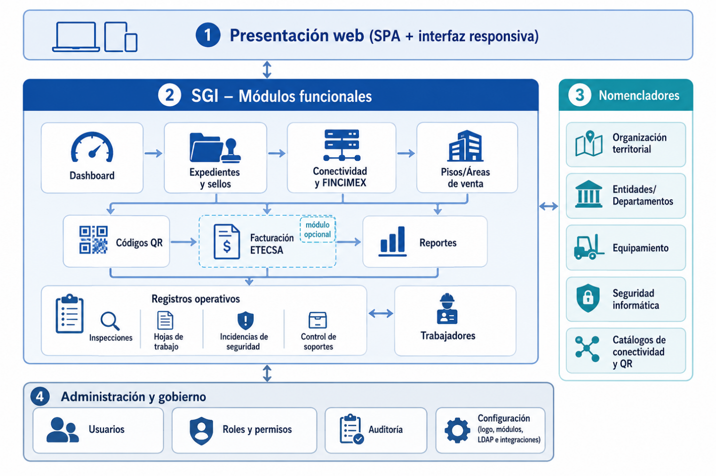
FIG 2.1: Representación gráfica de la web, principales módulos [Toma de: Elaboración Propia]

Módulos que se desarrollarán para atender la problemática planteada:
- Módulo panel informativo: Vista ejecutiva con indicadores y accesos rápidos a los flujos críticos (creación de expedientes, inventario, auditoría), como punto de entrada al trabajo diario.
- Módulo expedientes y control de activos: Gestiona el ciclo de vida del expediente técnico (equipos, componentes, responsables, movimientos entre ubicaciones), incluye alertas operativas, control de sellos, búsqueda y validación contra inventarios externos, importación de datos (p. ej. levantamientos) y exportación / generación de documentación (p. ej. expediente en PDF).
- Módulo conectividad y estructura comercial: Administra los registros de conectividad por punto de venta (importación masiva, exportación, comprobaciones de red), el subsistema FINCIMEX (terminales y vínculos POS/QR), la definición de pisos y áreas de venta (con apoyo geográfico y relación con códigos QR), y los nomencladores técnicos asociados (tipos de red, tipos y estados de establecimiento, modos ADSL, velocidades contratadas, modelos de caja registradora).
- Módulo códigos QR: Permite crear y mantener fuentes QR, asignar trabajadores a cada fuente, importar/exportar información y gestionar los nomencladores de apoyo (canales electrónicos, tipos de fuente, monedas). Incluye además la vinculación entre áreas de venta y códigos para reflejar la realidad física del comercio.
- Módulo facturación ETECSA: Incorpora la ingesta de facturas en PDF, la consulta del histórico, exportaciones y un tablero de análisis con indicadores sobre el consumo facturado y el detalle por servicios.
- Módulo reportes y soporte: Concentra los reportes de tickets / soporte y los reportes de incidencias, con capacidades de filtrado y exportación para el seguimiento institucional.
- Módulo registros operativos por expediente: Da soporte a la inspección, la hoja de trabajo, las incidencias de seguridad informática y el control de soportes, manteniendo el historial vinculado al expediente correspondiente.
- Módulo catálogo de trabajadores: Administra el personal que interactúa con los procesos del sistema y facilita la integración con directorio (LDAP/AD) y consulta de datos de identidad cuando está configurada la fuente externa.
- Módulo nomencladores: Agrupa los catálogos transversales: organización territorial (provincias, municipios); organización institucional (entidades, departamentos con sincronización opcional desde bases externas); equipamiento (marcas, tipos y modelos de componentes, estados); seguridad informática (tipos de incidencias, aspectos de hoja de trabajo); y, según los módulos habilitados, los subconjuntos ya citados para conectividad y QR. En todos los casos se contemplan operaciones de alta, modificación y baja acotadas por permisos.
- Módulo usuarios: Tiene como finalidad crear, actualizar y desactivar las cuentas que acceden al sistema, en coordinación con la política de autenticación definida.
- Módulo roles y permisos: Permite definir roles y asignarles el conjunto de permisos necesarios. Los permisos se alinean con las rutas y funciones de la aplicación (sincronización con el mapa de autorizaciones), de modo que cada rol materializa un perfil de uso coherente con la seguridad del sistema. El rol de administrador conserva un tratamiento privilegiado acorde a las reglas de negocio implementadas.
- Módulo auditoría: Ofrece una vista solo lectura de los eventos y cambios relevantes registrados en la aplicación, para fines de supervisión y cumplimiento.
- Módulo configuración del sistema: Además del logo y la apariencia (identidad visual), concentra la activación granular de módulos (expedientes, conectividad, códigos QR, facturación ETECSA) y la parametrización de integraciones: LDAP, consulta de carné de identidad, sincronización de entidades/departamentos desde fuentes externas y almacenes/inventarios externos, según el despliegue organizacional.

Fase I. Planificación
La etapa inicial del proyecto implica definir el alcance general. Durante esta fase, el cliente explica sus necesidades mediante la creación de HU y les asigna su nivel de prioridad. Después, los programadores calculan el tiempo de desarrollo basándose en esta información. Aunque estas estimaciones son preliminares, ya que se basan en datos generales y podrían variar en cada iteración. También se llega a acuerdos sobre el contenido de la primera entrega y se establece un cronograma en colaboración con el cliente. Es importante que la primera entrega se consiga en un plazo máximo de tres meses (ESCRIBANO, 2002)

II.3.1. Captura de requisitos.
La captura de los requisitos se refiere a de dónde vienen los requisitos del software y cómo el ingeniero de software puede recogerlos. Es la primera etapa en la construcción de una comprensión del problema que el software quiere solucionar (Bourque, 2004).

II.3.1.1. Listado de requisitos funcionales.
Los requisitos funcionales son especificaciones detalladas de las funcionalidades que un sistema, software o aplicación debe realizar para cumplir con las necesidades de los usuarios o del negocio.
Tabla 2.1 Listado de requisitos Funcionales.
NO | Nombre del requisito | Descripción del requisito | Prioridad
RF1 | Crear usuario | El sistema permitirá registrar usuarios desde la administración, completando los datos necesarios (por ejemplo: nombre, correo electrónico, contraseña, rol y el modo de acceso a entidades: directorio provincial o listado restringido de entidades). | Alta
RF2 | Buscar y filtrar usuarios | El sistema permitirá localizar usuarios mediante criterios como nombre, correo y rol. | Media
RF3 | Modificar usuario | El sistema permitirá actualizar los datos del usuario, el rol, el estado de actividad, la contraseña (cuando corresponda) y el alcance sobre entidades. | Alta
RF4 | Eliminar usuario | El sistema permitirá eliminar usuarios conforme a las reglas de negocio y permisos definidos. | Media
RF5 | Activar o desactivar usuario | El sistema permitirá marcar al usuario como activo o inactivo para controlar el acceso sin perder el historial asociado. | Media
RF6 | Crear rol | El sistema permitirá definir nuevos roles que agruparán permisos de uso. | Alta
RF7 | Buscar rol | El sistema permitirá consultar y localizar roles en el listado administrativo. | Baja
RF8 | Modificar rol | El sistema permitirá modificar el nombre del rol y el conjunto de permisos asignados. | Alta
RF9 | Eliminar rol | El sistema permitirá eliminar roles, respetando restricciones para roles críticos del sistema. | Media
RF10 | Sincronizar permisos con la aplicación | El sistema mantendrá el catálogo de permisos alineado con las rutas y acciones declaradas en la aplicación (actualización automática del mapa de autorizaciones). | Alta
RF11 | Asignar permisos a roles | El sistema permitirá asociar o retirar permisos a cada rol desde la interfaz de administración de roles. | Alta
RF12 | Gestionar expedientes de equipamiento | El sistema permitirá crear, consultar, actualizar y dar de baja expedientes según reglas definidas, incluyendo la información técnica y de inventario asociada. | Alta
RF13 | Importar datos y documentar expedientes | El sistema permitirá importar información auxiliar al expediente (por ejemplo levantamientos) y generar o exportar documentación del expediente en los formatos previstos. | Media
RF14 | Gestionar sellos de control | El sistema permitirá registrar y mantener el control de sellos vinculado al equipamiento. | Media
RF15 | Consultar alertas de expedientes | El sistema permitirá visualizar alertas operativas asociadas a expedientes para priorizar acciones. | Media
RF16 | Gestionar conectividad y estructura comercial | El sistema permitirá administrar los registros de conectividad, los datos FINCIMEX (terminales POS/QR), los pisos de venta y las áreas de venta, incluyendo importación y exportación cuando aplique. | Alta
RF17 | Ejecutar comprobaciones de red | El sistema permitirá lanzar comprobaciones técnicas (por ejemplo pruebas de conectividad) sobre la información registrada. | Media
RF18 | Gestionar códigos QR | El sistema permitirá administrar las fuentes de código QR, la asignación de trabajadores y la vinculación con áreas de venta según el modelo de datos definido. | Alta
RF19 | Gestionar nomencladores de cobro digital | El sistema permitirá mantener los catálogos asociados a QR (por ejemplo canales electrónicos, tipos de fuente y monedas). | Media
RF20 | Gestionar facturación ETECSA (módulo opcional) | El sistema permitirá importar facturas en PDF, consultar el histórico, exportar información y visualizar un tablero analítico cuando el módulo esté habilitado. | Media
RF21 | Registrar actividades operativas por expediente | El sistema permitirá registrar inspecciones, hojas de trabajo, incidencias de seguridad informática y controles de soporte vinculados al expediente correspondiente. | Alta
RF22 | Gestionar reportes de soporte e incidencias | El sistema permitirá administrar reportes operativos y generar exportaciones para seguimiento institucional. | Media
RF23 | Mantener nomencladores territoriales y organizacionales | El sistema permitirá el alta, búsqueda, modificación y eliminación de provincias, municipios, entidades y departamentos, con apoyo a sincronización externa cuando esté configurada. | Alta
RF24 | Mantener nomencladores de equipamiento | El sistema permitirá administrar marcas, tipos de componentes, modelos y estados operativos del inventario. | Alta
RF25 | Mantener nomencladores de conectividad | El sistema permitirá administrar tipos de red, tipos y estados de establecimiento, modos ADSL, velocidades contratadas y modelos de caja registradora, entre otros definidos para el dominio. | Media
RF26 | Mantener nomencladores de seguridad informática | El sistema permitirá administrar tipos de incidencias y los aspectos evaluables en la hoja de trabajo. | Media
RF27 | Exportar datos tabulares | El sistema permitirá exportar listados desde las vistas principales (por ejemplo nomencladores y registros operativos) en formatos previstos para análisis externo. | Baja
RF28 | Gestionar catálogo de trabajadores | El sistema permitirá administrar trabajadores y su vinculación con fuentes de identidad o directorio cuando las integraciones estén activas. | Media
RF29 | Consultar auditoría | El sistema permitirá consultar la trazabilidad de operaciones con filtros (por ejemplo por acción, usuario y criterios de búsqueda sobre la descripción), apoyándose en los metadatos registrados (como dirección IP cuando se almacene). | Alta
RF30 | Configurar el sistema | El sistema permitirá definir identidad visual (logo y apariencia), habilitar o deshabilitar módulos funcionales y parametrizar integraciones (LDAP, consultas externas de identidad, sincronización de entidades y enlaces con inventarios). | Alta
[Fuente: Elaboración Propia]

II.3.1.2. Listado de requisitos no funcionales.
Los requisitos no funcionales describirán cómo deberá comportarse el sistema en términos de calidad, rendimiento, seguridad y operación, sin detallar cada función de negocio, pero resultando necesarios para que la solución sea aceptable en producción.
Software
Servidor
RNF 1: Se empleará un servidor HTTP compatible con aplicaciones PHP (por ejemplo, Nginx o Apache 2.4+) en configuración recomendada para PHP-FPM.
RNF 2: Se utilizará un motor de base de datos relacional compatible con el framework (por ejemplo, MySQL 8.x, MariaDB 10.6+ o PostgreSQL), según el estándar institucional de despliegue.
RNF 3: La aplicación de servidor se ejecutará sobre PHP 8.3 (o versión compatible según el manifiesto del proyecto), con las extensiones requeridas por Laravel (por ejemplo, PDO, OpenSSL, Mbstring, Tokenizer, XML, Ctype, JSON, BCMath, etc.).
RNF 4: El despliegue incluirá el runtime de Node.js (versión acorde al pipeline) para la compilación de activos front-end (Vite) en el entorno de construcción o en el servidor, según la política de CI/CD adoptada.
RNF 5: La capa de presentación se servirá como aplicación web híbrida: back-end Laravel con front-end Vue 3 e Inertia.js, empaquetada con Vite.
Cliente
RNF 6: Los usuarios accederán mediante navegador web actualizado (versiones recientes de Chrome, Firefox, Edge o Safari) en equipo de escritorio o dispositivo móvil, con soporte para interfaz responsiva.
Hardware
Servidor (referencia mínima / escalable)
RNF 7: CPU: al menos 4 núcleos físicos o virtuales a 2,0 GHz o superior (valor orientativo; se escalará según carga).
RNF 8: RAM: mínimo 4 GB para entorno de producción conjunto (aplicación + base de datos en el mismo nodo) o 8 GB si se separan servicios o se habilitan colas y trabajos en segundo plano con uso sostenido.
RNF 9: Almacenamiento: mínimo 40 GB de espacio disponible para sistema operativo, aplicación, registros, respaldos locales de corto plazo y archivos subidos (logo, importaciones temporales, etc.).
RNF 10: Red: enlace 100 Mb/s o superior hacia la red institucional o Internet, según el escenario de despliegue.
Cliente
RNF 11: CPU: al menos 2 núcleos a 1 GHz o equivalente en SoC móvil.
RNF 12: RAM: mínimo 2 GB para una experiencia fluida con mapas, tablas densas y modales.
RNF 13: Almacenamiento: espacio suficiente para caché del navegador (referencia 10–20 GB libres en el equipo si se gestionan descargas/exportaciones).
RNF 14: Red: conectividad estable; se recomienda 10 Mb/s efectivos o superior para cargas con mapas y exportaciones.
Usabilidad
RNF 15: La interfaz estará orientada a personal técnico y administrativo; las tareas frecuentes (inicio de sesión, consulta de listados principales, alta de un registro tipo) se podrán completar en pocos pasos (como referencia, no más de cinco interacciones principales por flujo básico), con etiquetas claras y retroalimentación inmediata (mensajes, estados de carga).
RNF 16: Se respetará una identidad visual institucional configurable: logotipo, colores de marca y textos de apoyo definidos desde el módulo de configuración, manteniendo contraste adecuado y modo claro/oscuro cuando esté disponible, para reducir fatiga visual en jornadas prolongadas.
RNF 17: Los listados críticos ofrecerán filtros, ordenación y paginación para trabajar con volúmenes medianos de datos sin saturar la pantalla.
Seguridad
RNF 18: El acceso estará gobernado por autenticación y autorización basada en roles y permisos; el administrador (o perfiles equivalentes) definirá los roles y el sistema restringirá cada ruta y operación según los permisos asignados, evitando la exposición de datos a perfiles no autorizados.
RNF 19: Ante fallos de autenticación o validación, el sistema mostrará mensajes genéricos al usuario final, sin revelar detalles internos (rutas, trazas, esquema de base de datos o indicadores de implementación) que faciliten ataques.
RNF 20: El proceso de alta de cuentas seguirá la política organizacional: en escenarios institucionales se privilegiará la creación y habilitación de usuarios por personal autorizado, en lugar de un registro público sin control, de modo que ningún perfil sensible quede activo sin revisión.
RNF 21: Las comunicaciones con el servidor utilizarán HTTPS con certificado válido (por ejemplo, emitido por una autoridad de certificación reconocida o Let’s Encrypt en despliegues que lo permitan), de forma que el navegador no advierta certificados inválidos en condiciones normales de operación.
RNF 22: Se aplicará endurecimiento del servidor: bloqueo de acceso directo a ficheros sensibles (por ejemplo, .env, registros y mapas de fuentes), límites razonables de tiempo de lectura de peticiones y cabeceras de seguridad acordes a buenas prácticas; en Apache ello podrá expresarse mediante directivas en .htaccess o en la configuración del virtual host, y en Nginx mediante reglas equivalentes en el bloque server (la equivalencia exacta dependerá del motor elegido).
Ejemplo de orientación para Apache (referencia; se adaptará a la versión y módulos habilitados):
<FilesMatch "^\.env$">
Require all denied
</FilesMatch>
<Files "laravel.log">
Require all denied
</Files>
<IfModule reqtimeout_module>
RequestReadTimeout header=20-40,MinRate=500 body=20,MinRate=500
</IfModule>
<FilesMatch "\.map$">
Require all denied
</FilesMatch>
(Nota: en Apache 2.4 lo habitual es Require all denied en lugar de Order Allow,Deny.)
Rendimiento
RNF 23: La aplicación deberá soportar concurrencia moderada de peticiones HTTP (como referencia orientativa, al menos 40 peticiones concurrentes en pruebas de carga sobre el entorno objetivo, ajustando el número según resultados y dimensionamiento final).
RNF 24: En condiciones normales de red institucional, el tiempo percibido de carga de las vistas principales deberá situarse, como meta, entre 2 y 5 segundos en el percentil definido por el plan de pruebas (p50/p90 según se acuerde).
RNF 25: El uso de memoria del proceso de aplicación en operación típica deberá mantenerse acotado (como referencia, por debajo de 500 MB por worker de PHP-FPM en escenarios base, reconociendo picos durante importaciones masivas o generación de PDF).

II.3.2. Historias de Usuarios.
Las HU son una técnica empleada por la metodología XP para definir los requisitos del software. En el contexto del Proceso Unificado (UP), las HU son equivalentes a los casos de uso y desempeñan un papel fundamental en la especificación de funcionalidades. Se presentan como tarjetas de papel en las que el cliente describe de manera concisa las características que el sistema debe tener.
En las HU se considera:
- La prioridad en el negocio:
- Muy Alta: Esencial para el funcionamiento del sistema según los clientes.
- Alta: Necesaria para el sistema y afecta directamente su desarrollo.
- Media: Considerada necesaria, pero no crucial para el flujo principal del sistema.
- Baja: No afecta significativamente el flujo principal del sistema.
- El riesgo en desarrollo:
- Alto: Puede llevar a errores críticos que inutilicen el código.
- Medio: Puede retrasar la entrega del sistema.
- Bajo: Errores manejables sin perjuicio importante para el sistema.
Teniendo en cuenta el uso del framework de desarrollo Laravel se decide agrupar las funcionalidades y describirlas como gestionar, pues la programación se realiza de manera sencilla y prácticamente con un esfuerzo mínimo teniendo en cuenta las funcionalidades que ofrece dicho framework, además se establece que una semana contará con cinco días laborables, dejando de descanso dos días, sábado y domingo, cada día laborar contará con ocho horas de trabajo.

Tabla 2.2. Historia de Usuario #1. Gestionar expediente de equipamiento.
Historias de Usuarios
Número: HU_1 | Nombre del Requisito: Gestionar expediente de equipamiento
Rol de Usuario: Administrador, usuario con permisos sobre expedientes | Tiempo estimado: 1.2
Prioridad: Muy Alta | Riesgo en desarrollo: Alto
Programador: Lazaro Osvel Hernández García
Descripción: El expediente concentra el inventario técnico, componentes, responsables y la trazabilidad asociada al equipamiento. Este módulo alimentará inspecciones, conectividad, reportes y demás registros vinculados; por ello su correcta gestión es central para el sistema.
- Mostrar: Visualizará el listado de expedientes con columnas acordes al dominio (identificadores, entidad, estado, fechas relevantes, etc.) y acceso a detalle o edición según permisos.
- Buscar: Permitirá filtrar y localizar expedientes en la tabla mediante criterios definidos (texto, estado, entidad u otros campos expuestos en la interfaz).
- Adicionar: Permitirá crear un nuevo expediente mediante el flujo guiado, capturando datos del equipamiento, componentes y responsables según las validaciones del sistema.
- Modificar: Permitirá actualizar la información del expediente ya registrada, respetando reglas de negocio y permisos.
- Eliminar: Permitirá eliminar o dar de baja el expediente cuando las políticas del sistema lo autoricen, con confirmación y control de integridad referencial.
Prototipo de Interfaz:

Tabla 2.3. Historia de Usuario #2. Gestionar registro de conectividad.
Historias de Usuarios
Número: HU_2 | Nombre del Requisito: Gestionar registro de conectividad.
Rol de Usuario: Administrador, usuario con permisos sobre conectividad | Tiempo estimado: 0.8
Prioridad: Alta | Riesgo en desarrollo: Medio
Programador: Lazaro Osvel Hernández García
Descripción: Los registros de conectividad documentan la situación de red y servicios asociados a los puntos de venta u organizaciones. Este módulo se relaciona con nomencladores (tipos de red, modos ADSL, velocidades, etc.) y con importaciones o exportaciones masivas cuando apliquen.
- Mostrar: Visualizará los registros de conectividad en tabla, con columnas que reflejen los atributos técnicos y administrativos definidos en el modelo de datos.
- Buscar: Permitirá búsqueda y filtrado dinámico sobre los datos listados para localizar registros puntuales o conjuntos homogéneos.
- Adicionar: Permitirá incorporar nuevos registros de conectividad con los campos obligatorios y opciones de catálogo requeridas.
- Modificar: Permitirá corregir o actualizar datos de un registro existente, manteniendo la coherencia con entidades y áreas de venta vinculadas.
- Eliminar: Permitirá eliminar registros cuando esté permitido por la política de datos y el rol del usuario.
Prototipo de Interfaz:

II.3.3. Estimación de esfuerzo por Historia de Usuario
Con la finalidad de obtener un correcto desarrollo del sistema se efectúa una estimación del esfuerzo requerido para la implementación de cada historia de usuario.

II.3.4. Desarrollo del plan de iteraciones
Durante la etapa de desarrollo del sistema se crea el plan de iteraciones con el objetivo de especificar la prioridad con que se implementaran las historias de usuario teniendo en cuenta para ello el esfuerzo asociado y las prioridades definidas por el cliente.
Tabla 2.5. Estimación de esfuerzo por Historia de Usuario.
# | Historia de usuario | Puntos estimados (semanas)
1 | Gestionar usuarios del sistema | 0,4
2 | Gestionar roles y permisos | 0,6
3 | Gestionar nomencladores territoriales y organizacionales | 0,9
4 | Gestionar nomencladores de equipamiento y conectividad | 0,9
5 | Gestionar nomencladores de seguridad informática y de cobro digital (QR) | 0,7
6 | Gestionar expedientes de equipamiento (incl. sellos y alertas) | 1,8
7 | Gestionar conectividad, FINCIMEX, pisos y áreas de venta | 1,5
8 | Gestionar códigos QR y asignación de trabajadores | 1,1
9 | Gestionar registros operativos, reportes y facturación ETECSA | 1,4
10 | Consultar auditoría y configurar el sistema | 0,7

II.3.5. Plan de duración de las iteraciones
En el plan de duración de las iteraciones expuesto a continuación se muestra el valor de la duración en semanas de cada iteración y el orden en el que van a ser implementadas las historias de usuario de cada iteración.
Tabla 2.6. Plan de duración de las iteraciones.
Iteración | HU | Historia de Usuario | Puntos estimados (semanas)
1 | 1 | Gestionar usuarios del sistema. | 3.5
 | 2 | Gestionar roles y permisos
 | 3 | Gestionar nomencladores territoriales y organizacionales
 | 4 | Gestionar nomencladores de equipamiento y conectividad
 | 5 | Gestionar nomencladores de seguridad y QR
2 | 6 | Gestionar expedientes de equipamiento (incl. sellos y alertas) | 3.3
 | 7 | Gestionar conectividad, FINCIMEX, pisos y áreas de venta
 | 8 | Gestionar códigos QR y trabajadores
3 | 9 | Gestionar registros operativos, reportes y facturación ETECSA | 3.2
 | 10 | Consultar auditoría y configurar el sistema
Total |  |  | 8.1

II.3.6. Plan de entregas
A continuación, se muestra una propuesta de entrega de versiones del sistema. Cada versión se conformará al finalizar una iteración.
Tabla 2.7. Plan de entregas de las iteraciones.
Entregable | Iteración 1 | Iteración 2 | Iteración 3
Aplicación | Versión 1.1 | Versión 1.2 | Versión 1.3
Fecha | 06/06/2025 | 04/07/2025 | 01/08/2025

Fase II. Diseño del Sistema
Aquí se establece una arquitectura sólida y adaptable que facilita el desarrollo iterativo y la respuesta a cambios. Esta fase incluye la representación arquitectónica, donde se define la estructura general del sistema, asegurando que todos los componentes funcionen de manera coherente. Además, se aplican patrones de diseño para resolver problemas comunes de manera eficiente; entre ellos, los patrones GRASP (General Responsibility Assignment Software Patterns) que ayudan a asignar responsabilidades de manera efectiva, y los patrones GoF (Gang of Four) que proporcionan soluciones probadas para problemas de diseño recurrentes. Finalmente, se desarrolla un modelo de datos que representa la estructura y las relaciones de los datos dentro del sistema, garantizando su integridad y accesibilidad.

II.4.1 Representación arquitectónica
Para desarrollar la propuesta de solución se utilizó el patrón de arquitectura cliente-servidor, que permite procesar la información de un modo distribuido entre los componentes del sistema. Brinda la posibilidad de que cada cliente acceda a los recursos de la información con independencia de su ubicación geográfica, plataforma de software o hardware. (FIG 2.1).
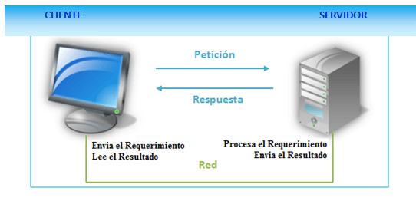
FIG 2.2. Esquema de ejecución de las diferentes partes de una aplicación web. [Tomado de: (Invarato, 2019)]
El Cliente
El cliente inicia la comunicación con el servidor enviando solicitudes y recibiendo una respuesta para cada una. En este sistema, los clientes son el navegador web y la aplicación Android, diseñados para facilitar la interacción con el usuario final. El protocolo de comunicación utilizado para el intercambio de información es HTTP. El navegador accede a las interfaces proporcionadas por el servidor a través de una dirección URL. La aplicación Android se comunica con una API REST en el servidor, utilizando la biblioteca OkHttp para enviar y recibir solicitudes HTTP.
El Servidor
El servidor es responsable de gestionar la lógica de negocio del sistema y controlar el acceso a los datos por parte de las aplicaciones cliente. Está compuesto por un servidor de aplicaciones web y un servidor de base de datos. Esta API actúa como una capa de abstracción para facilitar el consumo de los servicios ofrecidos por el servidor.
Para desarrollar la propuesta de solución se utilizó el patrón de arquitectura Modelo-Vista-Controlador (MVC), permite una organización clara y estructurada del código en aplicaciones, especialmente en aplicaciones web. Se muestra a continuación una representación gráfica. (FIG 2.3).
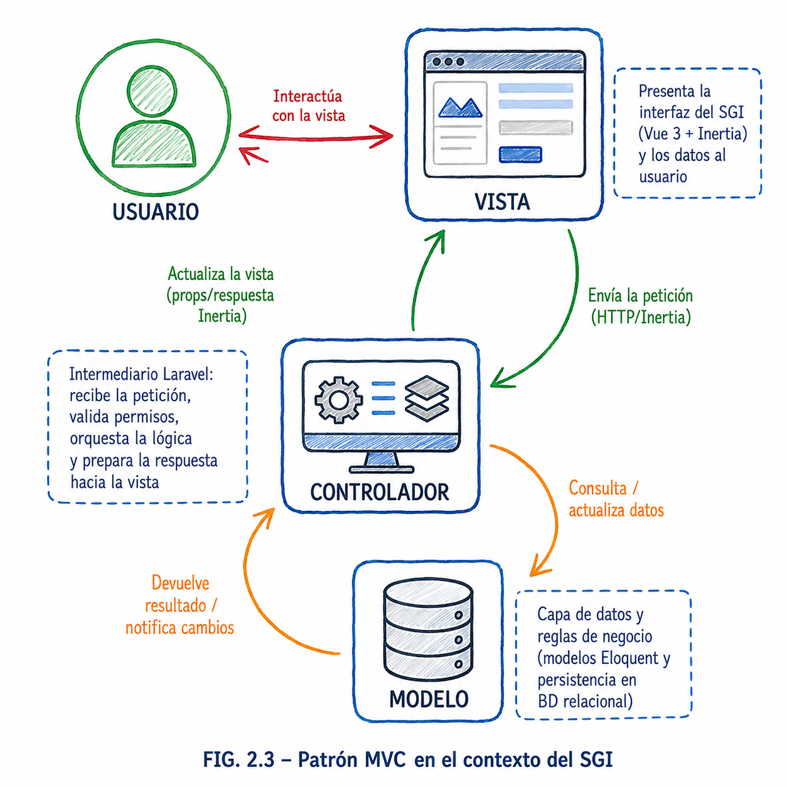
FIG 2.3. Patrón de arquitectura de software Modelo – Vista – Controlador. [Tomado de: Elaboración Propia.]

Componentes del MVC:
- Modelo:
  - Función: Gestiona los datos y la lógica de negocio de la aplicación. Es responsable de acceder a la base de datos, realizar cálculos y cualquier otra operación relacionada con los datos.
  - En Laravel: Los modelos en Laravel se crean utilizando Eloquent ORM, que permite interactuar con las tablas de la base de datos como si fueran objetos.
  - Ejemplo:
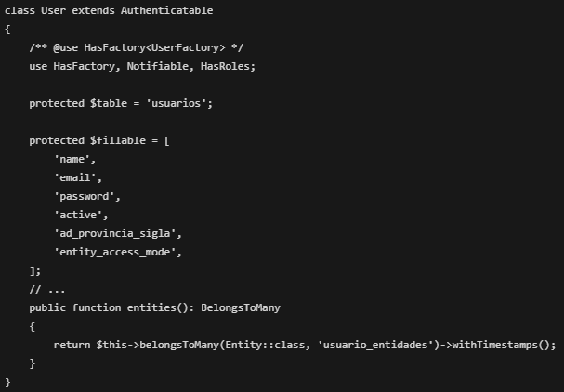
FIG 2.4. Modelo User. Fuente: Elaboración propia.
- Vista:
  - Función: Presenta la información al usuario. Es responsable de la presentación y la interfaz de usuario.
  - En Laravel: Las vistas en Laravel se crean utilizando Blade, un motor de plantillas que permite mezclar PHP con HTML de manera eficiente.
  - Ejemplo:
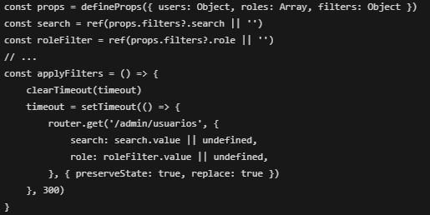
FIG 2.5. Vista Usuario. Fuente: Elaboración propia.

- Controlador:
  - Función: Gestiona la comunicación entre el modelo y la vista. Recibe las solicitudes del usuario, interactúa con el modelo para obtener los datos necesarios y pasa esos datos a la vista para su presentación.
  - En Laravel: Los controladores en Laravel se crean en la carpeta app/Http/Controllers y se utilizan para definir la lógica que maneja las solicitudes HTTP.
  - Ejemplo:
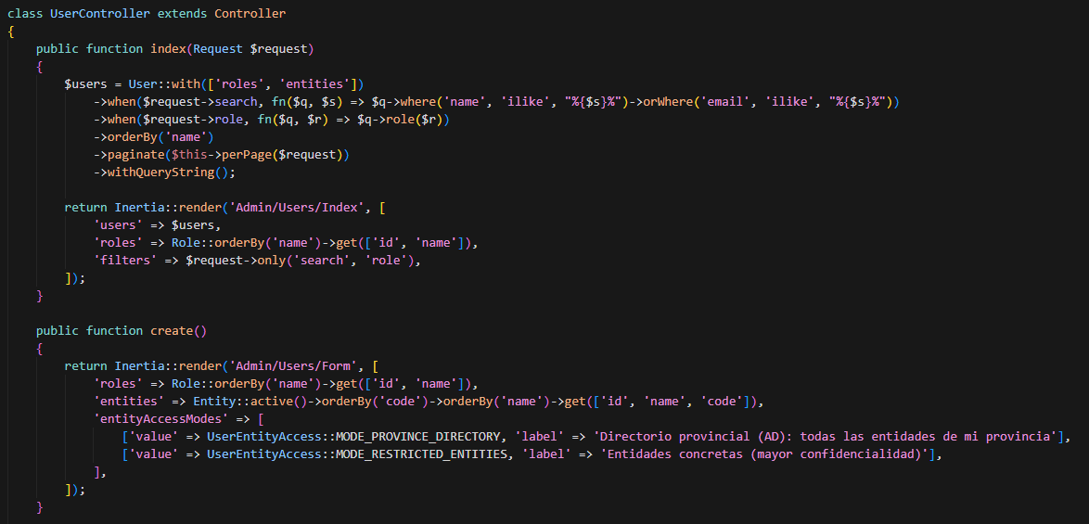
FIG 2.6. Controlador UserController. Fuente: Elaboración propia.

II.4.2 Patrones de diseño
Un patrón de diseño se caracteriza como “una regla de tres partes que expresa una relación
entre cierto contexto, un problema y una solución” [Ale79]. Para el diseño de software, el contexto permite al lector entender el ambiente en el que reside el problema y qué solución sería apropiada en dicho ambiente. Un conjunto de requerimientos, incluidas limitaciones y restricciones, actúan como sistema de fuerzas que influyen en la manera en la que puede interpretarse el problema en este contexto y en cómo podría aplicarse con eficacia la solución. (Pressman, 2010)

II.4.2.1 Patrones GRASP (Patrones De Asignación De Responsabilidades).
Los patrones GRASP nos dan unos principios generales para asignar responsabilidades y se utiliza sobre todo en la realización de diagramas de interacción. Básicamente las responsabilidades de un objeto son conocer y hacer. Dichas responsabilidades implicarán más o menos métodos y clases.
Principales patrones GRASP:
- Experto: La responsabilidad de realizar una operación recae en la clase que posee la información necesaria para llevarla a cabo. En el SGI, el modelo EquipmentFile concentra el conocimiento del expediente y de sus componentes; por ejemplo, filtra relaciones por categoría y expresa consultas sobre sus propios atributos:
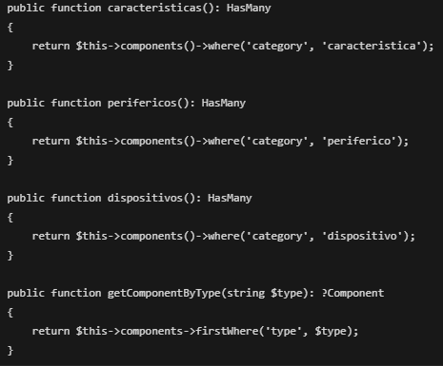
FIG 2.7. Ejemplo de Experto. [Tomado de: Elaboración propia]
- Creador: Se asigna a la clase B la responsabilidad de crear instancias de A cuando, entre otras, B agrega o compone objetos A, B registra A, o B posee los datos de inicialización de A (Larman). No es un «mediador genérico» entre servicios: el criterio central es quién tiene legitimidad y datos para construir el objeto. En Laravel, las factorías (Factory) suelen ser Creadoras respecto al modelo: UserFactory define el estado por defecto y la construcción de usuarios para pruebas o seed:
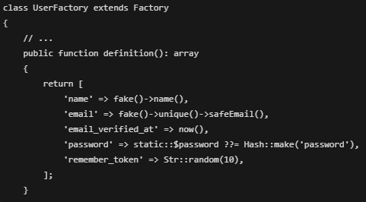
FIG 2.8. Ejemplo de Creador. [Tomado de: Elaboración propia]

- Alta Cohesión: Cada elemento de nuestro diseño debe realizar una labor única dentro del sistema, no desempeñada por el resto de los elementos y auto identificable.
En Laravel este principio se promueve a través del uso de Eloquent ORM donde cada modelo representa una tabla en la base de datos y contiene las operaciones relacionadas con esa tabla. Ejemplo FIG 2.9
- Bajo Acoplamiento: Debe haber pocas dependencias entre las clases.
Este principio se refleja en la forma en que Laravel maneja las dependencias a través de su contenedor de servicios e inyección de dependencias permitiendo que las clases sean más independientes y fáciles de modificar o reemplazar. Ejemplo FIG 2.9
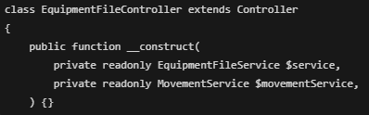
FIG 2.9. EquipmentFileController. [Tomado de: Elaboración propia]

II.4.2.2 Patrones GoF.
Los patrones "Gang of Four" (GoF) son un conjunto de patrones de diseño de software que fueron documentados por Erich Gamma, Richard Helm, Ralph Johnson y John Vlissides en su libro "Design Patterns: Elements of Reusable Object-Oriented Software". Estos patrones representan soluciones probadas para problemas comunes en el diseño de software orientado a objetos.
Los patrones "Gang of Four" se dividen en tres categorías principales:
- Patrones de creación: Estos patrones se centran en la creación de objetos de manera que se pueda encapsular este proceso, facilitando la flexibilidad en la creación de instancias.
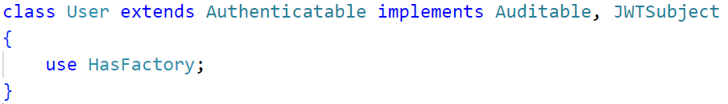
FIG 2.10. Ejemplo de creación. [Tomado de: Elaboración propia]
- Patrones de estructura: Estos patrones se ocupan de la composición de clases y objetos para formar estructuras más grandes, proporcionando formas efectivas de manejar las relaciones entre entidades.
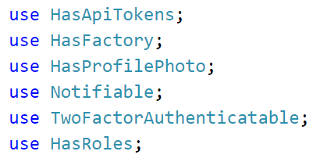
FIG 2.11. Ejemplo de estructura. [Tomado de: Elaboración propia]

- Patrones de comportamiento: Estos patrones se centran en la comunicación entre objetos, definiendo cómo los objetos interactúan entre sí y cómo se distribuyen las responsabilidades.
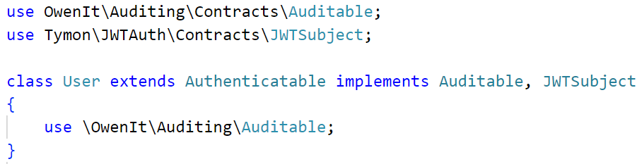
FIG 2.12. Ejemplo de comportamiento. [Tomado de: Elaboración propia]

Singleton: Solamente permite a una clase u objeto tener una sola instancia y usa una variable global para almacenar esa instancia. Puedes usar carga perezosa para asegurar que hay solamente una instancia de la clase, porque creará la clase solamente cuando lo necesites. (McGregor, 2023)
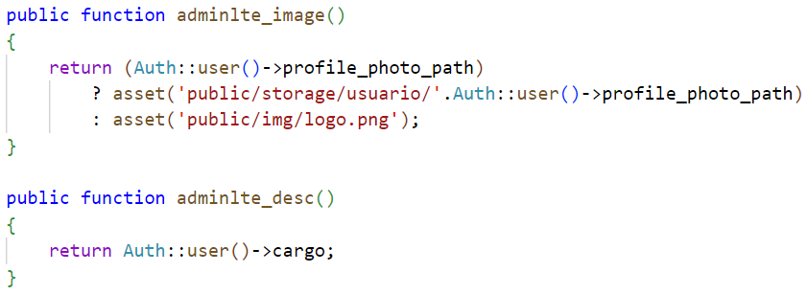
FIG 2.13. Ejemplo de Singleton. [Tomado de: Elaboración propia]
Facades
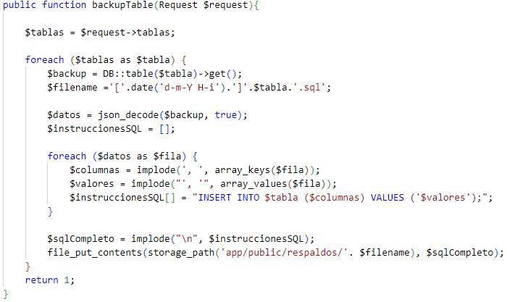
Las facades en Laravel proporcionan una interfaz estática para clases que están en el contenedor de servicios. Muchas de estas clases son Singletons. Por ejemplo, el facade DB para el acceso a la base de datos.
FIG 2.14. Ejemplo de Facade, uso de DB. [Tomado de: Elaboración propia.]

Adapter: Permite que dos interfaces incompatibles trabajen juntas. En Laravel, el uso del patrón Adapter puede no ser tan explícito como en otros patrones de diseño, pero se puede encontrar en varios contextos, especialmente cuando Laravel proporciona una capa de abstracción sobre bibliotecas o servicios de terceros para adaptarlos a su propio ecosistema. Es una técnica muy utilizada en el desarrollo de software para adaptar una interfaz de una clase a otra interfaz que se espera utilizar. Esto permite que las clases que no sean compatibles entre sí puedan trabajar juntas y ofrecer una funcionalidad similar. (Leiva, 2022)
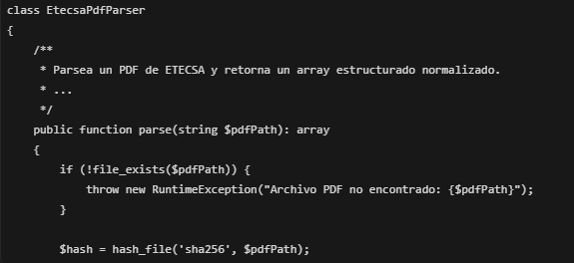
FIG 2.15. Uso del patrón Adapter en la Clase EtecsaPdfParser. Elaboración propia.

II.4.3 Tarjetas CRC
A continuación, se describen las tarjetas definidas para la implementación de la solución.
Tabla 2.8. Tarjeta CRC #1. Usuario.
Tarjeta CRC
Clase: UserController
Responsabilidad | Colaboración
- index(Request $request): Lista usuarios paginados, aplica filtros por nombre, correo y rol; devuelve respuesta Inertia a la vista de índice.  - create(): Prepara datos para el formulario de alta (roles, entidades, modos de acceso).  - store(Request $request): Valida entrada, crea User, asigna rol y sincroniza entidades autorizadas.  - edit(User $usuario): Carga usuario con roles y entidades; devuelve formulario de edición.  - update(Request $request, User $usuario): Valida y actualiza usuario, rol, contraseña opcional y vínculos a entidades.  - destroy(User $usuario): Elimina el usuario según las reglas del modelo de persistencia. | Request, User, Role, Inertia  Role, Entity, UserEntityAccess, Inertia  Request, User, Hash, reglas Password, Spatie Role  User, Role, Entity, Inertia  Request, User, Hash, Spatie Role  User, redirección

II.5. Conclusiones del capítulo
Terminado este capítulo se formulan las siguientes conclusiones:
- Tras definir las historias de usuario y los requisitos funcionales asociados al SGI, se identificaron como rasgos centrales de la solución: la administración de usuarios con roles y permisos (autorización alineada con las rutas de la aplicación), las operaciones de crear, consultar, modificar y eliminar en nomencladores y módulos de dominio (expedientes, conectividad, códigos QR, reportes, facturación ETECSA cuando el módulo esté activo), la generación y exportación de documentación (incluido PDF del expediente u otros reportes definidos), la importación masiva de datos donde aplique, y los mecanismos de integración y sincronización con fuentes externas (por ejemplo directorio LDAP, entidades u otros orígenes configurados en el módulo de configuración).
- Con base en la estimación de esfuerzo por historia de usuario y el plan de iteraciones planteado, el calendario de entregas incrementales quedó acotado en el orden de nueve semanas de trabajo efectivo (~dos meses), sujeto a la disponibilidad del equipo y a los hitos de prueba y despliegue; cada iteración cerrará con una versión entregable (p. ej. 1.1, 1.2, 1.3).
- La arquitectura lógica se concibió en esquema cliente-servidor; en el servidor predomina el patrón Modelo–Vista–Controlador materializado en Laravel, mientras la vista interactiva se implementa con Vue 3 e Inertia.js, manteniendo separación de responsabilidades entre persistencia (Eloquent), orquestación (controladores y servicios) y presentación (componentes).
- Para el diseño orientado a objetos se explicitaron principios GRASP y patrones GoF ilustrados con clases del propio proyecto, así como tarjetas CRC que fijan responsabilidades y colaboraciones de controladores clave.
- Se consolidaron artefactos propios de las fases de planificación y diseño dentro de una línea metodológica compatible con XP (historias, estimación, iteraciones, entregas y fundamentos de arquitectura).
Con ello quedan definidos los lineamientos de arquitectura y diseño que orientarán la fase de implementación del SGI.

CAPÍTULO III: implementación y prueba DE LA SOLUCIÓN PROPUESTA
En el presente capítulo se detallan las iteraciones realizadas durante la etapa de construcción de los módulos propuestos, además se exponen las tareas de ingeniería generadas para cada HU que fueron definidas, así como las pruebas de aceptación planificadas para el sistema. De esta forma es obtenido un producto funcional probado y listo para entregar al cliente al final de cada iteración como propone XP.

Fase III: Desarrollo
En esta fase, XP plantea que las HU seleccionadas para ser implementadas se realizan durante el transcurso de la iteración a la que pertenecen. Por estas razones, se lleva a cabo una revisión del plan de iteraciones y se modifican en caso de ser necesario. Como parte de este plan se descomponen las HU en tareas de ingeniería (Joskowicz, 2014).
- Tareas de ingeniería
A continuación, se definen las tareas de ingeniería para cada historia de usuario agrupadas según la iteración a la que pertenecen:

Tareas de ingeniería para la Iteración I
Para la primera iteración se definieron un total de 12 tareas de ingeniería con el objetivo de dar cumplimiento a las historias de usuario a la que pertenecen.
Tabla 3.1. Tarea de ingeniería # 1. Implementar el registro y autenticación de usuarios.
Tarea
Número de tarea: 1 | Número de HU: 1
Nombre de la tarea: Implementar el registro y autenticación de usuarios.
Tipo de tarea: Desarrollo | Puntos estimados: 0.2
Fecha de inicio: 5 de mayo de 2025 | Fecha de fin: 7 de mayo de 2025
Programador responsable: Lazaro Osvel Hernández García
Descripción: Se implementa Laravel Jetstream proporciona la implementación para el inicio de sesión, el registro, la verificación de correo electrónico, la autenticación de dos factores, la gestión de sesiones.

Tabla 3.2. Tarea de ingeniería # 2. Implementar vista de administrador para gestionar los usuarios.
Tarea
Número de tarea: 2 | Número de HU: 1
Nombre de la tarea: Implementar vista de administrador para gestionar los usuarios.
Tipo de tarea: Desarrollo | Puntos estimados: 0.1
Fecha de inicio: 7 de mayo de 2025 | Fecha de fin: 8 de mayo de 2025
Programador responsable: Lazaro Osvel Hernández García
Descripción: Se implementa una vista para que el administrador pueda tomar decisiones sobre los usuarios, bloquear, editar o eliminar.

Tabla 3.3. Tarea de ingeniería # 3. Implementar vista del perfil del Usuario.
Tarea
Número de tarea: 3 | Número de HU: 1
Nombre de la tarea: Implementar vista del perfil del Usuario.
Tipo de tarea: Desarrollo | Puntos estimados: 0.1
Fecha de inicio: 8 de mayo de 2025 | Fecha de fin: 9 de mayo de 2025
Programador responsable: Lazaro Osvel Hernández García
Descripción: Se implementa una vista para que el usuario pueda modificar sus datos, así como actualizar contraseña, número de teléfono, contraseña y demás datos.

Tabla 3.4. Tarea de ingeniería # 8. Implementar nomencladores de equipamiento.
Tarea
Número de tarea: 8 | Número de HU: 4
Nombre de la tarea: Implementar nomencladores de equipamiento.
Tipo de tarea: Desarrollo | Puntos estimados: 0.1
Fecha de inicio: 26 de mayo de 2025 | Fecha de fin: 27 de mayo de 2025
Programador responsable: Lazaro Osvel Hernández García
Descripción: Se utiliza el comando “php artisan make:model Brand -mc” la facilidad es agregar un Modelo, Controlador y Migración relacionados, implementando una vista que permita adicionar, modificar, buscar, actualizar y eliminar marcas, tipos de componentes y modelos de equipamiento.

Tareas de ingeniería para la Iteración II
Para la segunda iteración se definieron un total de 4 tareas de ingeniería con el objetivo de dar cumplimiento a las historias de usuario a la que pertenecen.

Tabla 3.5. Tarea de ingeniería # 13. Implementar vista del panel informativo.
Tarea
Número de tarea: 13 | Número de HU: 7
Nombre de la tarea: Implementar vista del panel informativo.
Tipo de tarea: Desarrollo | Puntos estimados: 0.4
Fecha de inicio: 4 de junio de 2025 | Fecha de fin: 9 de junio de 2025
Programador responsable: Lazaro Osvel Hernández García
Descripción: Se implementará una vista en la cual se mostrar gráficas que el usuario selecciono como datos importantes, permitiendo su exportación.

Tabla 3.6. Tarea de ingeniería # 14. Implementar botones de reporte.
Tarea
Número de tarea: 14 | Número de HU: 7
Nombre de la tarea: Implementar botones de reporte.
Tipo de tarea: Desarrollo | Puntos estimados: 1.4
Fecha de inicio: 9 de junio de 2025 | Fecha de fin: 23 de junio de 2025
Programador responsable: Lazaro Osvel Hernández García
Descripción: Se agregan botones a las vistas que el usuario seleccione que necesita un reporte específico de ese módulo y se configuran en ReporteController para de esa forma poder exportarlo en formato PDF.

Tareas de ingeniería para la Iteración III
Para la segunda iteración se definieron un total de 2 tareas de ingeniería con el objetivo de dar cumplimiento a las historias de usuario a la que pertenecen.
Tabla 3.7. Tarea de ingeniería # 27. Implementar vista de trazas.
Tarea
Número de tarea: 17 | Número de HU: 9
Nombre de la tarea: Implementar vista de trazas.
Tipo de tarea: Desarrollo | Puntos estimados: 0.4
Fecha de inicio: 24 de junio de 2025 | Fecha de fin: 27 de junio de 2025
Programador responsable: Lazaro Osvel Hernández García
Descripción: Se implementa una vista para que el administrador pueda visualizar los cambios del sistema, estos datos no permiten modificación ni eliminación.

Fase IV: Pruebas
En el presente epígrafe, se detallan las pruebas de aceptación, seguridad, unitarias y de rendimiento realizadas al sistema informático. Estas pruebas permitieron validar el correcto funcionamiento de cada módulo, asegurar la protección de los datos, optimizar el rendimiento del sistema y confirmar que la solución cumple con las expectativas del cliente. Los resultados obtenidos demuestran el cumplimiento de los atributos de calidad definidos, consolidando así un producto robusto y eficiente para su puesta en producción.

III.3.1. Pruebas de aceptación
Las pruebas de aceptación son especiﬁcadas por el cliente, se centran en las características y funcionalidades generales del sistema que son visibles. Estas pruebas derivan de las historias de usuario que se han implementado como parte de la liberación del software. Una prueba de aceptación es como una caja negra. Cada una de ellas representa una salida esperada del sistema. Es responsabilidad del cliente veriﬁcar la corrección y toma de decisiones acerca de estas pruebas. A continuación, se muestra una representación de las pruebas de aceptación a realizarse en cada iteración.

Pruebas de aceptación para la Iteración I
Para la primera iteración, se definieron un total de 20 casos de pruebas de aceptación. Se describe una de las pruebas realizadas.

Tabla 3.8. Prueba de aceptación # 1. Crear usuario desde la vista de registro.
Caso de prueba de aceptación
Código: HU1_P1 | Historia de Usuario: 1
Nombre: Crear usuario desde la vista de registro.
Descripción: Prueba para la funcionalidad crear usuario desde la vista de registro.
Condiciones de ejecución: El usuario no puede estar previamente autenticado.
Pasos de ejecución:
- El usuario entra a la vista para el registro.
- El usuario introduce la información solicitada en todos los campos del formulario.
- Se redirecciona a la vista de login con el mensaje siguiente “Su usuario no está activado”.
- El Administrador recibe una notificación sobre la nueva solicitud y será el encargado de aprobar o rechazar el acceso al sistema.
- Si el usuario es habilitado se contacta vía SMS y notifica que es posible acceder al sistema.
Resultado: Satisfactorio

Pruebas de aceptación para la Iteración II
Para la segunda iteración, se definieron un total de cinco casos de pruebas de aceptación. Se describe una de las pruebas realizadas.

Tabla 3.9. Prueba de aceptación # 21. Adicionar expediente de equipamiento.
Caso de prueba de aceptación
Código: HU6_P21 | Historia de Usuario: 6
Nombre: Adicionar expediente de equipamiento.
Descripción: Prueba para la funcionalidad adicionar expediente de equipamiento.
Condiciones de ejecución: El usuario debe estar previamente autenticado en el sistema y poseer los permisos necesarios para gestionar expedientes.
Pasos de ejecución:
- El usuario accede a la vista de expedientes de equipamiento.

- El usuario presiona el botón de adicionar y se abre el formulario de registro del expediente.
- El usuario introduce la información solicitada: identificadores del equipo, entidad, departamento, componentes y responsables.
- Al finalizar presiona el botón Guardar expediente.
- Se le notifica al usuario que el expediente de equipamiento fue creado con un mensaje en la esquina superior derecha.
Resultado: Satisfactorio

Pruebas de aceptación para la Iteración III
Para la tercera iteración, se definieron un total de dos casos de pruebas de aceptación. Se describen una de las pruebas realizadas.

Tabla 3.10. Prueba de aceptación # 21. Actualizar configuración.
Caso de prueba de aceptación
Código: HU10_P21 | Historia de Usuario: 10
Nombre: Actualizar configuración.
Descripción: Prueba para la funcionalidad actualizar configuración.
Condiciones de ejecución: El usuario tiene que estar previamente autenticado en el sistema y poseer el rol de Administrador.
Pasos de ejecución:
- El usuario completa los campos de la pantalla, los cuales forman parte fundamental de la identidad de los reportes.
- Se presiona el botón de actualizar información.
Resultado: Satisfactorio

Pruebas de aceptación para la Iteración IIII
Para la cuarta iteración, no se definieron casos de prueba, lo que permitió comprobar el estado de aceptación del sistema.

III.3.2. Análisis de las pruebas de aceptación
Se aplicaron un total de 53 pruebas de aceptación distribuidas en las diferentes iteraciones que se realizaron. A continuación, se muestran en gráficas los resultados de satisfacción alcanzados en cada iteración, ver FIG 3.1

Fig 3.1. Pruebas de aceptación distribuidas por iteraciones. [Fuente: Elaboración Propia].

Como se puede observar en la representación, en la primera iteración se realizaron 20 pruebas, de ellas 15 obtuvieron un nivel de satisfacción esperado, mientras que 5 de las pruebas se detectaron errores en la validación de entrada de datos en los formularios. En tanto, en la segunda iteración se realizaron cinco pruebas, de ellas tres fueron satisfactorias. En la tercera iteración dos pruebas, obteniendo las dos satisfactorias y la cuarta iteración 0 pruebas lo que demostró la satisfacción del sistema. Con estas comprobaciones se evidencia una correcta implementación de las funcionalidades trazadas.

III.3.3. Prueba de Seguridad.
En el desarrollo de software la seguridad es un requisito indispensable para garantizar la calidad del producto que se desarrolla. Las pruebas de seguridad se realizan con el objetivo de encontrar vulnerabilidades en los sistemas de cómputo para posteriormente mitigarlas en la medida de lo posible. Si bien es casi imposible garantizar este aspecto de calidad al 100%, si se pueden realizar una serie de pruebas que permitan conocer donde se encuentran las debilidades y corregirlas (SOMMERVILLE, 2005). Se configuró el entorno de trabajo con la aplicación Laragon 6.0 que permite ejecutar los servicios necesarios para visualizar la web. Para probar la seguridad del SGI se utilizó la herramienta Acunetix, obteniendo los siguientes resultados.

Iteración No.1
Fueron detectadas un total de 3 alertas de información y 12 vulnerabilidades donde las más altas de seguridad se identificaron por acceso a directorios y el archivo .env donde se alojan configuraciones críticas de la aplicación.
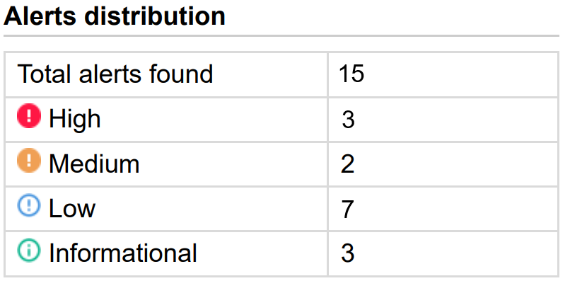
FIG 3.2 Vulnerabilidades detectadas en la iteración número 1. [Fuente: Elaboración Propia].
Iteración No.2
Fueron detectadas un total de 1 alerta de información y de 4 vulnerabilidades quedando por resolver una de complejidad media, siendo esta, Ataque de Denegación de Servicio HTTP Lento.
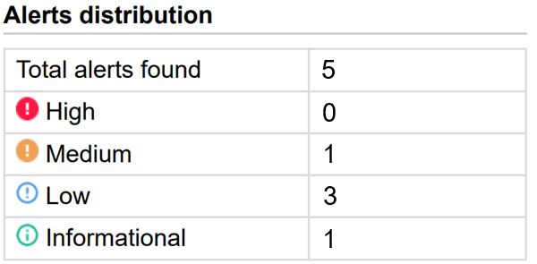
FIG 3.3 Vulnerabilidades detectadas en la iteración número 2. [Fuente: Elaboración Propia]

Iteración No.3
Fueron detectadas un total de 1 alerta de información y de 0 vulnerabilidad asociadas a la información que devuelve el servidor apache sobre la versión PHP.
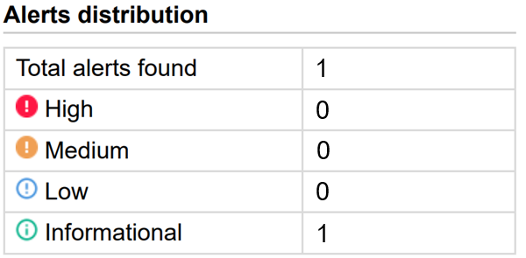
FIG 3.4 Vulnerabilidades detectadas en la iteración número 3. [Fuente: Elaboración Propia].

III.3.4. Pruebas unitarias
Las pruebas unitarias son una de las piedras angulares de XP. Todos los módulos deben de pasar las pruebas unitarias antes de ser liberados o publicados. Las pruebas deben ser definidas antes de realizar el código (López, 2016).
Que todo código liberado pase correctamente las pruebas unitarias es lo que habilita que funcione la propiedad colectiva del código. En este sentido, el sistema y el conjunto de pruebas debe ser guardado junto con el código, para que pueda ser utilizado por otros desarrolladores, en caso de tener que corregir, cambiar o recodificar parte del mismo (López, 2016).
En este proyecto, se utilizó el marco de pruebas de Laravel, que se basa en PHPUnit, para implementar pruebas unitarias que aseguran la calidad y robustez de la aplicación desarrollada.
III.3.4.1 Herramientas y Entorno
PHPUnit: Es un marco de pruebas para PHP que permite realizar pruebas unitarias de manera sencilla y estructurada. Es ampliamente utilizado en la comunidad de PHP y está integrado con Laravel, permitiendo ejecutar pruebas y obtener reportes de manera eficiente.
El entorno de pruebas se configuró utilizando Laravel, que proporciona un conjunto completo de herramientas para realizar pruebas de manera eficiente. Se utilizó el comando php artisan test para ejecutar las pruebas y garantizar que cada componente funcionara según lo esperado.
Configuración del Entorno de Pruebas:
Laravel ofrece un archivo de configuración específico para pruebas llamado .env.testing, que permite establecer variables de entorno que solo se utilizarán durante la ejecución de pruebas. Esto es útil para evitar que las pruebas interactúen con la base de datos de producción o con otros servicios críticos.
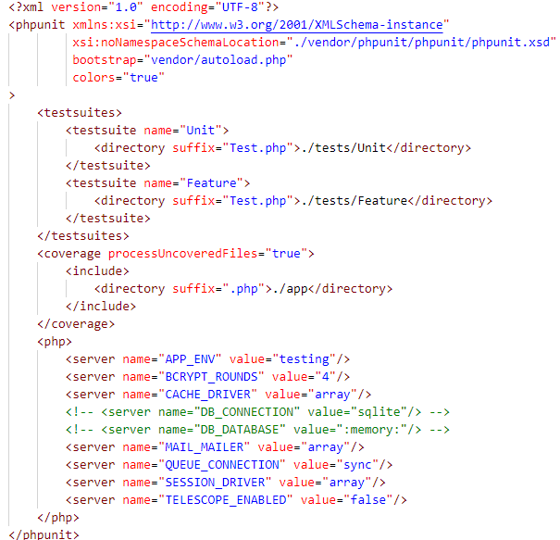
FIG 3.5 Fichero de configuración de variables de pruebas. [Fuente: Elaboración Propia].

III.3.4.2. Desarrollo Guiado por Pruebas (TDD)
- Definición:
  - El Desarrollo Guiado por Pruebas (TDD, por sus siglas en inglés) es una metodología que prioriza la escritura de pruebas antes de desarrollar la funcionalidad del código. Esto implica que antes de escribir el código que implementa una característica, primero se escribe una prueba que describe el comportamiento esperado de dicha característica.
- Ciclo de TDD:
  - Rojo: Se escribe una prueba que inicialmente falla porque la funcionalidad no está implementada. Esto garantiza que la prueba es válida.
  - Verde: Se implementa la mínima cantidad de código necesario para que la prueba pase.
  - Refactorizar: Se optimiza el código, asegurando que las pruebas sigan pasando. Este paso es crucial para mantener la calidad del código y facilitar futuros cambios.
III.3.4.3. Estructura de las Pruebas
- Estructura Dado-Cuando-Entonces (Given-When-Then):
  - Esta estructura se utiliza para organizar las pruebas de manera clara y comprensible.
  - Dado (Given): Describe el estado inicial del sistema antes de que se realice la acción que se está probando.
  - Cuando (When): Indica la acción o evento que desencadena la prueba.
  - Entonces (Then): Define el resultado esperado después de que se haya realizado la acción.
- Ejemplo de la Estructura:
  - Dado: Dado que un usuario se ha registrado correctamente en la aplicación.
  - Cuando: Cuando el usuario intenta iniciar sesión con sus credenciales.
  - Entonces: Entonces se debe permitir el acceso al sistema y redirigir al usuario a su panel de control.
III.3.4.4 Ejecución de Pruebas:
A continuación, se presentan algunos ejemplos de pruebas unitarias realizadas durante el desarrollo de la aplicación:
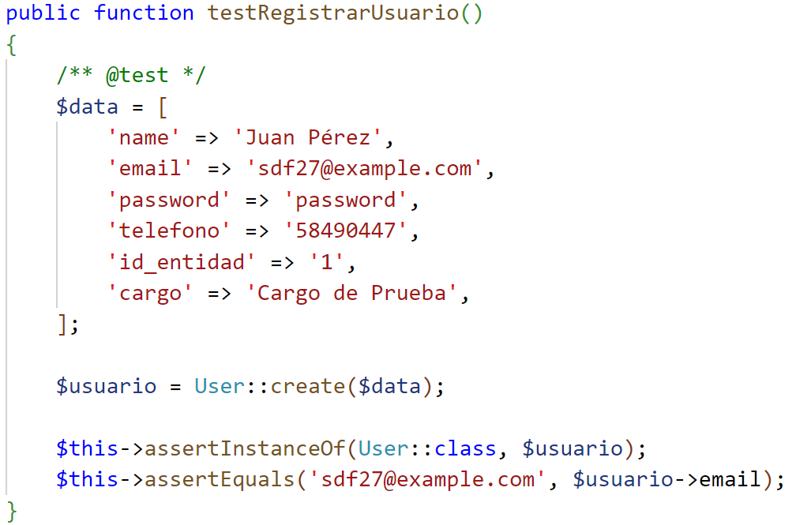
FIG 3.6 Prueba Registrar Usuario. [Fuente: Elaboración Propia].

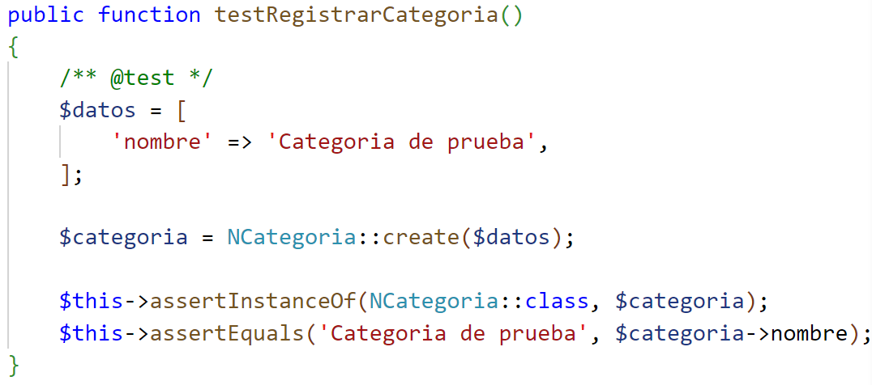
FIG 3.7 Prueba Agregar Categoría. [Fuente: Elaboración Propia].

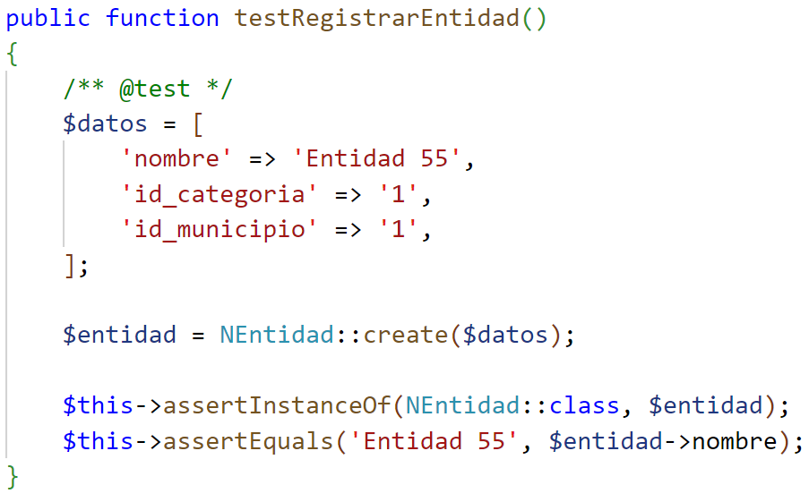
FIG 3.8 Prueba Agregar Entidad. [Fuente: Elaboración Propia].

Las pruebas se pueden ejecutar utilizando el comando php artisan test desde la terminal. Este comando ejecuta todas las pruebas en el directorio tests y proporciona un resumen de los resultados en la consola.
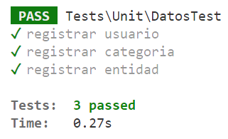
FIG 3.9 Resultado de pruebas realizadas. [Fuente: Elaboración Propia]

Se realizaron pruebas al final de cada iteración contando al concluir con un total de 12 pruebas. El gráfico que se muestra a continuación visualiza los resultados obtenidos en el proceso de pruebas unitarias.

FIG 3.10 Resultado de pruebas unitarias por iteración. [Fuente: Elaboración Propia]

III.3.5. Prueba de Rendimiento
La prueba de rendimiento se diseña para poner a prueba el rendimiento del software en tiempo de corrida, dentro del contexto de un sistema integrado de rendimiento de software. Se realizan para medir la respuesta de la aplicación a distintos volúmenes de carga esperados, se centra en determinar la velocidad con la que el sistema bajo pruebas realiza una tarea en las condiciones particulares del escenario de pruebas (Pressman R. S., 2010).
Resultados de las pruebas de rendimiento
Para las pruebas de rendimiento se utiliza el software Apache Jmeter v5.1.1. Se configuraron los parámetros del Apache JMeter logrando un ambiente de simulación con un total de 50 usuarios conectados concurrentemente. En la Figura 3.10 y Fig 3.11 se puede observar los resultados obtenidos por el sistema. Para un mejor entendimiento de los componentes que se verán a continuación, se explica cada parámetro que la compone:
Muestras: cantidad de hilos utilizados para la URL.
Media: tiempo promedio en milisegundos para un conjunto de resultados.
Mín: tiempo mínimo que demora un hilo en acceder a una página.
Máx: tiempo máximo que demora un hilo en acceder a una página.
Rendimiento: rendimiento medido en los requerimientos por segundo / minuto / hora.
Kb/sec: rendimiento medido en Kbyte por segundo.

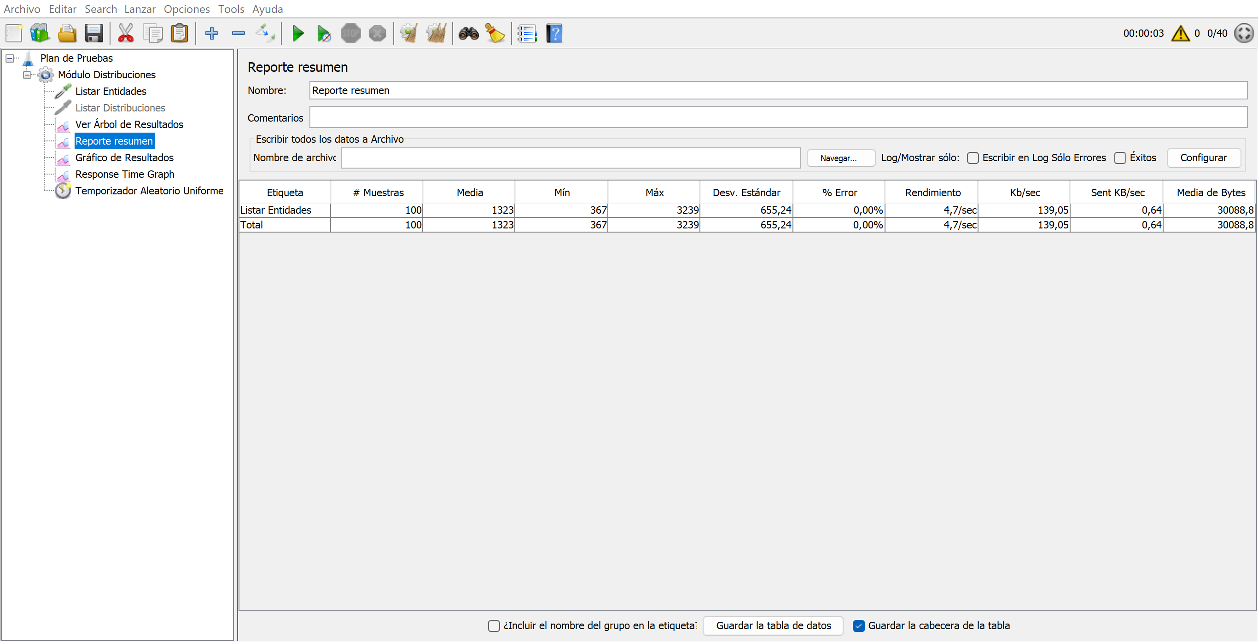
FIG 3.11 Resultado de carga a Listar Entidades

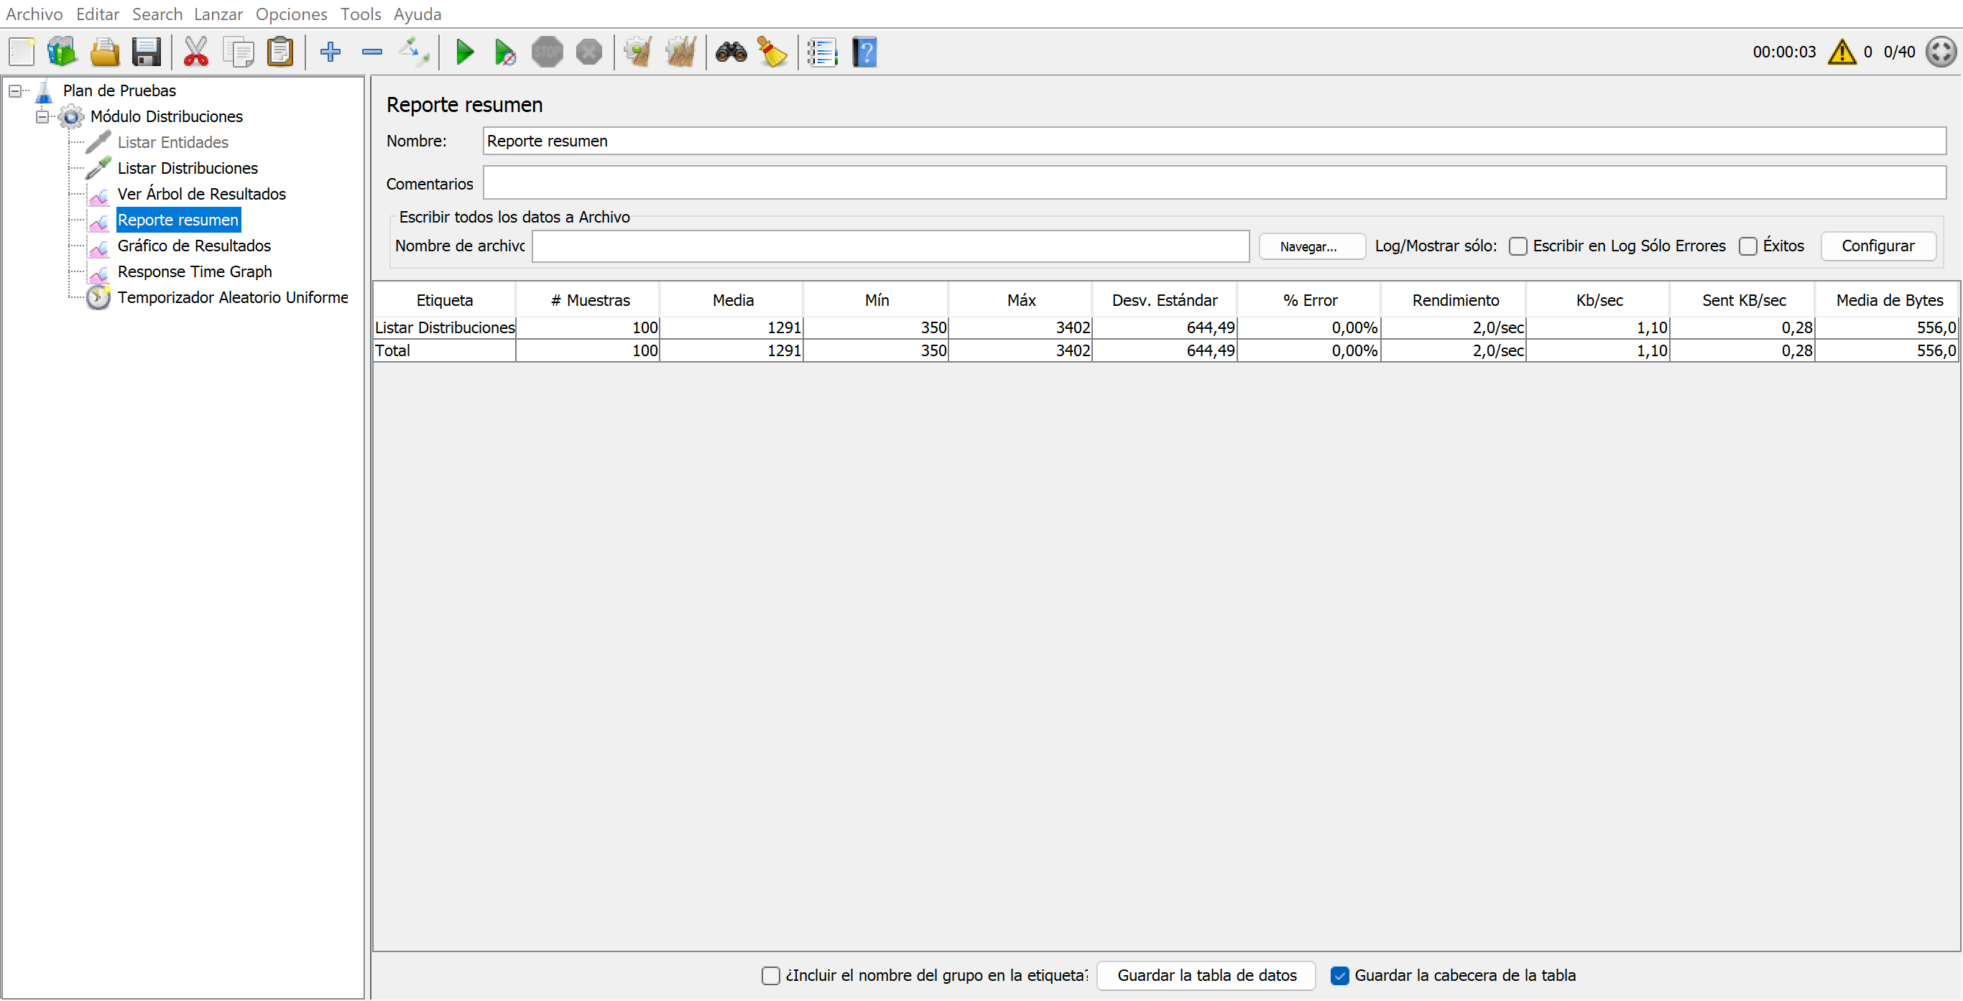
FIG 3.13 Resultado de carga a Listar Distribuciones

Análisis de los resultados de las pruebas de rendimiento
El tiempo promedio de las solicitudes para la primera petición es de 1323 milisegundos, realizándose un total de 100 solicitudes al servidor. El tiempo promedio de las solicitudes para la segunda petición es de 1291 milisegundos, realizándose un total de 100 solicitudes al servidor. Ambas pruebas demostraron que el sistema puede trabajar con más de 40 peticiones simultaneas cumpliendo así el RNF22.

Conclusiones del capítulo
Como conclusiones en este capítulo:
- Se especificó el proceso de implementación del sistema a partir del desglose de las HU en tareas de ingeniería, lo que permitió especificar los procedimientos necesarios para dar cumplimiento a cada HU.
- Se definieron y aplicaron las pruebas de aceptación a las funcionalidades de los módulos desarrollados. Estas pruebas detectaron siete fallas en el sistema lo que posibilitó corregirlas y mejorar la operabilidad del mismo.
- Al aplicar las pruebas de seguridad en las tres iteraciones planificadas se encontraron 15, tres alertas de información y doce vulnerabilidades, en las cuales se trabajaron y en la tercera iteración solo quedo pendiente 1 alerta de información.
- Al realizar las pruebas unitarias al sistema propuesto se identificaron en las doce pruebas realizadas siete errores, permitiendo su corrección y haciendo más eficiente el sistema.
- Al utilizar JMeter para la carga y estrés del sistema se pudo comprobar que el sistema soporta hasta 60 usuarios conectados simultáneamente realizando 100 peticiones en un minuto sin colapsar el sistema.
- Con las pruebas antes mencionadas se llega a la conclusión de que el sistema de gestión cumple con las exigencias del cliente.

CONCLUSIONES FINALES
Con el desarrollo de la presente investigación se arriba a las siguientes conclusiones:
- El análisis de los fundamentos teóricos y metodológicos relacionados con los sistemas de gestión informática permitió identificar las tecnologías, herramientas y metodologías más adecuadas, estableciendo las bases conceptuales para el desarrollo de la investigación y caracterizando el objeto de estudio de la División Artemisa de la Cadena de Tiendas Caribe.
- El diagnóstico del estado actual evidenció que los métodos manuales de registro y las herramientas informáticas inadecuadas generaban duplicidad de esfuerzos, errores de transcripción y retrasos en la entrega de información, justificando el desarrollo de una solución informática para mejorar el proceso de gestión de la División.
- Se desarrolló el Sistema de Gestión Informática (SGI) de la División Artemisa de la Cadena de Tiendas Caribe mediante la metodología XP, implementando en tres iteraciones los módulos de gestión de usuarios y roles, nomencladores territoriales y de equipamiento, expedientes de equipamiento, registros de conectividad, códigos QR, facturación ETECSA y auditoría, sobre una arquitectura cliente-servidor con el patrón MVC materializado en Laravel, Vue 3 e Inertia.js.
- Las pruebas de aceptación, seguridad, unitarias y de rendimiento aplicadas al SGI demostraron el cumplimiento de los atributos de calidad: se ejecutaron 53 pruebas de aceptación detectando y corrigiendo 7 fallas; se mitigaron 15 vulnerabilidades de seguridad mediante tres iteraciones con Acunetix; se realizaron 12 pruebas unitarias con PHPUnit corrigiendo 7 errores; y el sistema soportó 50 usuarios concurrentes con tiempos de respuesta promedio de 1300 ms.
- La solución informática desarrollada constituye un aporte al proceso de gestión informática de la División Artemisa, eliminando los métodos manuales y brindando una plataforma centralizada que mejora el control, la trazabilidad y la calidad de la información sobre los equipos y servicios tecnológicos de la Cadena de Tiendas Caribe.

RECOMENDACIONES
A partir de los resultados obtenidos se considera que son relevantes e incrementarían la utilidad del sistema y la calidad de uso del mismo por lo que se recomienda:

- Desarrollar de conjunto con la Dirección Nacional de Informática de la Cadena de Tiendas Caribes la comunicación entre las API de sistemas para unificar la información, de esta forma lograr en ambos sistemas una transparencia y control eficiente.

Referencias
Díaz, D., & Jesús, A. (2024). El combate contra el delito y las ilegalidades, tarea de todos. Recuperado el 25 de 06 de 24, de https://www.presidencia.gob.cu/es/noticias/el-combate-contra-el-delito-y-las-ilegalidades-tarea-de-todos/
Asamblea Nacional del Poder Popular. (2024). Órganos Locales del Poder Popular. Recuperado el 03 de 09 de 2024, de https://www.parlamentocubano.gob.cu/organos-locales-del-poder-popular
Bernabeu, D. (2021). Por qué Apache ECharts es la mejor librería gráfica JavaScript? Recuperado el 25 de 06 de 24, de https://es.linkedin.com/pulse/por-que-apache-echarts-es-la-mejor-libreria-grafica-dario-bernabeu#:~:text=Apache%20ECharts%20es%20una%20librer%C3%ADa%20JavaScript%20Open%20Source,un%20entorno%20web%2C%20liviano%20y%20de%20r%C3%A1pida%20carga.
Bertalanffy, K. L. (1928). La Teoría General de Sistemas, de Ludwig von Bertalanffy. Recuperado el 25 de 06 de 24, de https://psicologiaymente.com/psicologia/teoria-general-de-sistemas-ludwig-von-bertalanffy
Bourque, P. &. (2004). Guide to the Software Engineering Body of Knowledge (SWEBOK). IEEE Computer Society Press.
CASAS, V. (2019). ¿Qué es Bootstrap y para qué sirve? Obtenido de https://www.lucushost.com/blog/que-es-bootstrap/
Chávez, G. (2024). ¿Qué es Laravel Jetstream? Recuperado el 25 de 06 de 24, de https://gabrielchavez.me/que-es-laravel-jetstream/
CloudFleet. (2024). CloudFleet. Recuperado el 11 de 09 de 2024, de https://cloudfleet.com/features
Cursos de programación Online. (2022). AdminLTE: Plantilla de administración para Bootstrap. Recuperado el 04 de 07 de 2024, de https://www.cursosdesarrolloweb.es/blog/adminlte-plantilla-administracion-bootstrap
Delgado. (2021). ¿Qué es un IDE (entorno de desarrollo integrado)? Obtenido de https://ourcodeworld.co/articulos/leer/1469/que-es-un-ide-entorno-de-desarrollo-integrado
Deqing Li, H. M. (2018). ECharts: A declarative framework for rapid construction of web-based visualization. Obtenido de https://www.sciencedirect.com/science/article/pii/S2468502X18300068
EChartsTM, A. (s.f.). Features. Recuperado el 25 de 06 de 24, de https://echarts.apache.org/en/feature.html
Edraw. (2024). Ejemplos de diagramas UML. Obtenido de https://www.edrawsoft.com/es/uml-diagrama-examples.html
Endeos, B. (2024). Notificaciones al usuario con jQuery Sweet Alert. Recuperado el 25 de 06 de 24, de https://blog.endeos.com/notificaciones-al-usuario-con-jquery-sweet-alert/
EUGCOM. (2009). Descripción del Producto ADMINISTRACIÓN Y CONTROL DE FLOTAS.
Figueredo Reinaldo, O., Sifonte Díaz, Y. J., Doimeadios Guerrero, D., Romeo Matos, L., Carmona Tamayo, E., & Padrón Padilla, A. (2019). [Referencia eliminada - no aplica al SGI] Recuperado el 25 de 06 de 24, de [referencia eliminada - no aplica al SGI]
Flanagan, D. (2020). JavaScript: The Definitive Guide, 7th Edition. Obtenido de https://www.oreilly.com/library/view/javascript-the-definitive/9781491952016/
Gaceta Oficial. (2020). De Organización y Funcionamiento del Gobierno Provincial del Poder Popular. Recuperado el 25 de 06 de 24, de https://www.gacetaoficial.gob.cu/es/ley-138-de-2020-de-asamblea-nacional-del-poder-popular
Gaceta Oficial. (2022). De las estructuras organizativas en las administraciones provinciales del Poder Popular. Recuperado el 25 de 06 de 24, de https://www.gacetaoficial.gob.cu/es/decreto-69-de-2022-de-consejo-de-ministros
Geek. (2020). Qué es un Entorno de desarrollo integrado. Obtenido de https://ifgeekthen.nttdata.com/es/que-es-un-entorno-de-desarrollo-integrado
Gonzalez., D. R. (2024). [Referencia eliminada - no aplica al SGI] Recuperado el 25 de 06 de 24, de [referencia eliminada - no aplica al SGI]
Gonzalez., D. R. (2024). Concepto de Gestión: Según Autores y Definición. Recuperado el 25 de 06 de 24, de https://conceptopedia.de/gestion-segun-autores-definicion/
Guamán, V. (2021). ¿Qué es MVC? Lo que deberías saber acerca de este patrón de arquitectura de software. Recuperado el 09 de 07 de 2024, de https://dev.to/veronicaguamann/que-es-mvc-lo-que-deberias-saber-acerca-de-este-patron-de-arquitectura-de-software-5hhe
Hostinger. (2024). ¿Qué es un hosting y cómo funciona? Recuperado el 25 de 06 de 24, de https://www.hostinger.mx/tutoriales/que-es-un-hosting#%C2%BFQue_es_un_hosting
IncanatoIt. (s.f.). Diseño Sistema web PHP con laravel y Mysql (4-36) Rutas y Modelo en laravel . Obtenido de https://www.incanatoit.com/2016/07/sistema-web-php-laravel-mysql-rutas-modelo.html
Invarato, R. (2019). Cliente vs Servidor. Obtenido de https://jarroba.com/cliente-vs-servidor/
Joskowicz, J. (2014). DESARROLLO DE SOFTWARE UTILIZANDO LA METODOLOGÍA XP. Recuperado el 10 de 07 de 2024, de https://www.clubensayos.com/Ciencia/DESARROLLO-DE-SOFTWARE-UTILIZANDO-LA-METODOLOG%C3%8DA-XP/1769879.html
Knowdo. (2018). Sistemas Web. knowdo.org. Obtenido de http://www.knowdo.org/knowledge/39-sistemas-web
Lawson, B., & Sharp, R. (2011). Introducing HTML5. Obtenido de https://books.google.com/books/about/Introducing_HTML5.html?id=a8HQCk4pbQkC
Leiva, A. (05 de 12 de 2022). Adapter – Patrones de Diseño. Recuperado el 02 de 06 de 2024, de Devexpert: https://devexpert.io/adapter-patrones-diseno/
López, Y. B. (2016). Metodología Ágil de Desarrollo de Software – XP. ESPE, MEVAST.
Maida, E. G., & Pacienzia, J. (2015). Metodologías de desarrollo de software. Obtenido de https://repositorio.uca.edu.ar/handle/123456789/522
MariaDB Foundation. (2024). MariaDB: The Open Source Database for Developers. Recuperado el 25 de 06 de 24, de https://mariadb.org/
Martínez, C. C. (s.f.). Fundamentos y evolución de la multimedia. Recuperado el 09 de 07 de 2024, de http://multimedia.uoc.edu/blogs/fem/es/las-aplicaciones-web-y-las-bases-de-datos/
McGregor, M. (21 de 04 de 2023). 4 patrones de diseño que deberías saber para desarrollo web: Observador, Singleton, estrategia, y decorador. Recuperado el 02 de 06 de 2024, de https://www.freecodecamp.org/espanol/news/4-patrones-de-diseno-que-deberias-saber-para-desarrollo-web-observador-singleton-estrategia-y-decorador/
Muente, G. (2020). Guía completa del Framework: qué es, cuáles tipos existen y por qué es importante en Internet. Obtenido de https://rockcontent.com/es/blog/framework/
Naranjo, F. J. (2015). Sistemas de Gestión: Valor Estratégico de las Organizaciones.
Olivares Rodríguez, Y., Aparicio Reytor, M., & De Armas Rodríguez, N. (2011). MÓDULO DE ANÁLISIS DE REDES SOCIALES PARA EL SISTEMA DE VIGILANCIA TECNOLÓGICA DEL GRUPO GESTIÓN DE LA INFORMACIÓN Y EL CONOCIMIENTO. Obtenido de https://repositorio.uci.cu/jspui/handle/ident/8169
Padinger, G. (2021). En qué consiste el embargo de EE.UU. a Cuba y cómo ha afectado la economía de la isla. Obtenido de https://cnnespanol.cnn.com/2021/11/09/embargo-eeuu-cuba-afectado-economia-isla-orix/
Portal del Ciudadano, P. A. (25-6-24). Gobernador y Vicegobernadora en Artemisa. Obtenido de https://artemisa.gob.cu/es/consejo-provincial-de-gobierno
Porto, J. P. (2021). Gestión - Qué es, tipos, definición y concepto. Definicion.de. Obtenido de https://definicion.de/gestion/
POWER, G. (2023). ¿Cómo crear una tabla con DataTable?
Pressman, R. S. (2010). Ingeneria de Software. Un enfoque práctico (7 ed.). MCGRAW-HILL. Recuperado el 01 de 06 de 2024
Pressman, R. S. (2010). Ingeniería de software: Un enfoque práctico. McGraw-Hill.
ProximaHost. (2024). Laravel, todo lo que debes saber sobre este framework para desarrollo web. Recuperado el 25 de 06 de 24, de https://proximahost.es/blog/laravel-framework-desarrollo-web/
Raeburn, A. (2024). La programación extrema (XP) produce resultados, pero ¿es la metodología adecuada para ti? Obtenido de https://asana.com/es/resources/extreme-programming-xp
Reinaldo, O. F. (2024). [Referencia eliminada - no aplica al SGI] Obtenido de [referencia eliminada - no aplica al SGI]
Saavedra, A. R. (2013). [Referencia eliminada - no aplica al SGI] Obtenido de http://bibliodoc.uci.cu/RDigitales/2013/noviembre/26/TD_06861_13.pdf
Solomon, E. (2021). Novedades de Laravel 9: Una Inmersión Profunda en la Próxima Gran Versión. Obtenido de https://kinsta.com/es/blog/laravel-9/
SOMMERVILLE, I. y. (2005). Ingeniería del software. S.l.: Pearson Educación.
Trends, G. (2024). Google Trends. Recuperado el 11 de 09 de 2024, de https://trends.google.es/trends/explore?q=%2Fm%2F0jwy148,%2Fm%2F06y_qx,%2Fm%2F02qgdkj,%2Fm%2F0dgs72v,%2Fm%2F0_v2szx&hl=es
Unir. (2022). Framework: qué es, para qué sirve y algunos ejemplos. Obtenido de https://unirfp.unir.net/revista/ingenieria-y-tecnologia/framework/
Universidades, S. (2020). Metodologías de desarrollo de software: ¿qué son? Obtenido de https://www.santanderopenacademy.com/es/blog/metodologias-desarrollo-software.html
Vaswani, V. (2010). Fundamentos de PHP. Obtenido de https://studylib.es/doc/8856044/fundamentos-de-php
Velasco, R. (2021). Visual Studio Code: el editor de código de Microsoft que querrás instalar. Obtenido de https://www.softzone.es/programas/utilidades/visual-studio-code/
Yánez Triana, C. K. (2022). Estudio comparativo de las herramientas de metodologías ágiles para el aplicar buenas prácticas de desarrollo en la calidad de software. Obtenido de http://dspace.utb.edu.ec/handle/49000/11852

ANEXOS
Tabla 1: Historia de Usuario #3. Gestionar usuarios del sistema.
Historias de Usuarios
Número: HU_3 | Nombre del Requisito: Gestionar usuarios del sistema
Rol de Usuario: Administrador | Tiempo estimado: 0,4
Prioridad: Muy Alta | Riesgo en desarrollo: Bajo
Programador:
Lázaro Osvel Hernández García
Descripción: La gestión de los usuarios es fundamental para el sistema. Permite al Administrador controlar los accesos y las entidades a las que cada usuario tiene permiso de acceder.
- Mostrar: Visualiza el listado de registros con sus columnas y acciones según permisos del usuario.
- Buscar: Permite filtrar y localizar registros en la tabla mediante criterios definidos.
- Adicionar: Permite crear un nuevo registro mediante formulario, capturando los datos requeridos con sus validaciones.
- Modificar: Permite actualizar la información previamente registrada, respetando las reglas de negocio.
- Eliminar: Permite eliminar el registro seleccionado con confirmación y control de integridad referencial.
Prototipo de Interfaz:

Tabla 2: Historia de Usuario #4. Gestionar roles y permisos.
Historias de Usuarios
Número: HU_4 | Nombre del Requisito: Gestionar roles y permisos
Rol de Usuario: Administrador | Tiempo estimado: 0,6
Prioridad: Alta | Riesgo en desarrollo: Medio
Programador:
Lázaro Osvel Hernández García
Descripción: La gestión de roles y permisos define qué acciones puede realizar cada usuario dentro del sistema, garantizando la seguridad y el control de acceso mediante el paquete Spatie Laravel Permission.
- Listar: Muestra todos los roles configurados en el sistema con sus permisos asociados.
- Adicionar: Permite crear un nuevo rol y asignarle permisos específicos de cada módulo.
- Modificar: Permite cambiar los permisos asignados a un rol existente.
- Eliminar: Permite eliminar un rol y desasociar sus permisos y usuarios vinculados.
Prototipo de Interfaz:

Tabla 3: Historia de Usuario #5. Gestionar nomencladores territoriales y organizacionales.
Historias de Usuarios
Número: HU_5 | Nombre del Requisito: Gestionar nomencladores territoriales y organizacionales
Rol de Usuario: Administrador | Tiempo estimado: 0,9
Prioridad: Alta | Riesgo en desarrollo: Bajo
Programador:
Lázaro Osvel Hernández García
Descripción: Los nomencladores territoriales (provincias, municipios) y organizacionales (entidades, departamentos) constituyen la base referencial del sistema. Su correcta gestión garantiza la integridad de los datos en todos los módulos relacionados.
- Mostrar: Visualiza el listado de registros con sus columnas y acciones según permisos del usuario.
- Buscar: Permite filtrar y localizar registros en la tabla mediante criterios definidos.
- Adicionar: Permite crear un nuevo registro mediante formulario, capturando los datos requeridos con sus validaciones.
- Modificar: Permite actualizar la información previamente registrada, respetando las reglas de negocio.
- Eliminar: Permite eliminar el registro seleccionado con confirmación y control de integridad referencial.
Prototipo de Interfaz:

Tabla 4: Historia de Usuario #6. Gestionar nomencladores de equipamiento y conectividad.
Historias de Usuarios
Número: HU_6 | Nombre del Requisito: Gestionar nomencladores de equipamiento y conectividad
Rol de Usuario: Administrador | Tiempo estimado: 0,9
Prioridad: Alta | Riesgo en desarrollo: Bajo
Programador:
Lázaro Osvel Hernández García
Descripción: Los nomencladores de equipamiento (marcas, tipos de componentes, modelos, estados) y conectividad (tipos de red, modos ADSL, velocidades contratadas) alimentan los módulos principales del SGI, permitiendo una clasificación homogénea de los recursos tecnológicos.
- Mostrar: Visualiza el listado de registros con sus columnas y acciones según permisos del usuario.
- Buscar: Permite filtrar y localizar registros en la tabla mediante criterios definidos.
- Adicionar: Permite crear un nuevo registro mediante formulario, capturando los datos requeridos con sus validaciones.
- Modificar: Permite actualizar la información previamente registrada, respetando las reglas de negocio.
- Eliminar: Permite eliminar el registro seleccionado con confirmación y control de integridad referencial.
Prototipo de Interfaz:

Tabla 5: Historia de Usuario #7. Gestionar nomencladores de seguridad informática y QR.
Historias de Usuarios
Número: HU_7 | Nombre del Requisito: Gestionar nomencladores de seguridad informática y de cobro digital (QR)
Rol de Usuario: Administrador | Tiempo estimado: 0,7
Prioridad: Media | Riesgo en desarrollo: Bajo
Programador:
Lázaro Osvel Hernández García
Descripción: Los nomencladores de seguridad informática (tipos de incidentes, tipos de precintos, estados de establecimientos) y los relacionados con cobro digital (tipos de fuente, canales electrónicos, modelos de caja registradora) completan el catálogo de clasificadores del sistema.
- Mostrar: Visualiza el listado de registros con sus columnas y acciones según permisos del usuario.
- Buscar: Permite filtrar y localizar registros en la tabla mediante criterios definidos.
- Adicionar: Permite crear un nuevo registro mediante formulario, capturando los datos requeridos con sus validaciones.
- Modificar: Permite actualizar la información previamente registrada, respetando las reglas de negocio.
- Eliminar: Permite eliminar el registro seleccionado con confirmación y control de integridad referencial.
Prototipo de Interfaz:

Tabla 6: Historia de Usuario #8. Gestionar códigos QR y asignación de trabajadores.
Historias de Usuarios
Número: HU_8 | Nombre del Requisito: Gestionar códigos QR y asignación de trabajadores
Rol de Usuario: Administrador | Tiempo estimado: 1,1
Prioridad: Media | Riesgo en desarrollo: Medio
Programador:
Lázaro Osvel Hernández García
Descripción: Este módulo permite generar y asignar códigos QR a los trabajadores vinculados a los puntos de venta, así como gestionar el directorio de trabajadores, integrando opcionalmente la sincronización con el directorio activo LDAP de la organización.
- Mostrar: Visualiza el listado de trabajadores y los códigos QR asignados.
- Buscar: Permite filtrar trabajadores por nombre, entidad o área de venta.
- Adicionar: Permite registrar un nuevo trabajador y generar su código QR de identificación.
- Modificar: Permite actualizar los datos del trabajador y reasignar su código QR.
- Sincronizar: Permite importar trabajadores desde el directorio LDAP de la organización.
Prototipo de Interfaz:

Tabla 7: Historia de Usuario #9. Gestionar registros operativos, reportes y facturación ETECSA.
Historias de Usuarios
Número: HU_9 | Nombre del Requisito: Gestionar registros operativos, reportes y facturación ETECSA
Rol de Usuario: Administrador, usuario con permisos | Tiempo estimado: 1,4
Prioridad: Alta | Riesgo en desarrollo: Alto
Programador:
Lázaro Osvel Hernández García
Descripción: Este módulo cubre la gestión de registros operativos (precintos, inspecciones, incidencias de soporte), la generación de reportes exportables en PDF, y la importación y consulta de facturas y servicios de telecomunicaciones ETECSA.
- Gestionar precintos: Registra y consulta los precintos aplicados al equipamiento con su historial.
- Gestionar inspecciones: Permite registrar y listar las inspecciones realizadas por entidad.
- Importar facturación ETECSA: Permite importar los PDF de facturas ETECSA y procesarlos automáticamente.
- Generar reportes PDF: Exporta en formato PDF los datos de los módulos que el usuario requiera.
Prototipo de Interfaz:

Tabla 8: Historia de Usuario #10. Consultar auditoría y configurar el sistema.
Historias de Usuarios
Número: HU_10 | Nombre del Requisito: Consultar auditoría y configurar el sistema
Rol de Usuario: Administrador | Tiempo estimado: 0,7
Prioridad: Baja | Riesgo en desarrollo: Bajo
Programador:
Lázaro Osvel Hernández García
Descripción: El módulo de auditoría permite al Administrador consultar el historial de acciones realizadas en el sistema. La configuración permite ajustar los parámetros generales del sistema, las integraciones con fuentes externas y los módulos habilitados.
- Consultar auditoría: Visualiza el registro de acciones del sistema con filtros por usuario, tipo de acción y fecha.
- Configurar integración: Permite configurar la conexión con fuentes externas (LDAP, bases de datos externas, almacenes).
- Configurar módulos: Permite habilitar o deshabilitar módulos del sistema según las necesidades de la organización.
Prototipo de Interfaz:

Tabla 9. Tarjeta CRC #2. EquipmentFileController.
Tarjeta CRC
Clase: EquipmentFileController
Responsabilidad | Colaboración
- index(Request $request): Lista los expedientes de equipamiento paginados, aplica filtros por entidad y permisos del usuario.  - create(): Carga los datos para el formulario de alta del expediente (entidades, departamentos, estados, tipos de componentes).  - store(StoreEquipmentFileRequest $request): Valida y crea el expediente con sus componentes, responsables y datos iniciales.  - show(EquipmentFile $expediente): Muestra el detalle completo del expediente con sus movimientos y componentes.  - update(UpdateEquipmentFileRequest $request, EquipmentFile $expediente): Actualiza la información del expediente.  - destroy(EquipmentFile $expediente): Elimina el expediente según las políticas del sistema.  - move(MoveEquipmentRequest $request, EquipmentFile $expediente): Registra el movimiento del equipo entre entidades.  - export(Request $request): Exporta el listado de expedientes en formato tabular. | Request  EquipmentFile  EquipmentFileService  MovementService  Entity  Inertia  Policy

Tabla 10. Tarjeta CRC #3. EntityController.
Tarjeta CRC
Clase: EntityController
Responsabilidad | Colaboración
- index(Request $request): Lista las entidades con sus municipios, provincias y conteo de departamentos y expedientes.  - store(Request $request): Valida y crea una nueva entidad con su municipio asociado.  - update(Request $request, Entity $entidade): Actualiza los datos de la entidad seleccionada.  - destroy(Entity $entidade): Elimina la entidad y sus dependencias.  - syncExternal(Request $request): Sincroniza las entidades desde una fuente de datos externa configurada. | Request  Entity  Municipio  ExternalEntitiesPgService  UserEntityAccess  Inertia

Tabla 11. Tarjeta CRC #4. ConnectivityRecordController.
Tarjeta CRC
Clase: ConnectivityRecordController
Responsabilidad | Colaboración
- index(Request $request): Lista los registros de conectividad con sus atributos técnicos y administrativos.  - store(Request $request): Valida y crea un nuevo registro de conectividad.  - update(Request $request, ConnectivityRecord $conectividade): Actualiza un registro de conectividad existente.  - destroy(ConnectivityRecord $conectividade): Elimina el registro de conectividad seleccionado.  - preview(Request $request): Genera una vista previa de la importación masiva de registros.  - applySelected(Request $request): Aplica los registros importados seleccionados al sistema.  - export(Request $request): Exporta los registros de conectividad en formato tabular. | Request  ConnectivityRecord  Entity  AreaVenta  Inertia  TabularExport

Tabla 12. Tarjeta CRC #5. ReportController.
Tarjeta CRC
Clase: ReportController
Responsabilidad | Colaboración
- index(Request $request): Lista los reportes de precintos filtrados por entidad, tipo de incidente y rango de fechas.  - expediente(EquipmentFile $expediente): Genera y devuelve el PDF del expediente del equipo seleccionado.  - sellos(Request $request): Exporta en PDF el reporte de precintos según los filtros aplicados.  - inspecciones(Request $request): Exporta en PDF el reporte de inspecciones realizadas. | Request  EquipmentFile  Entity  Seal  IncidentType  SystemSetting  PDF

Tabla 13. Tarea de ingeniería # 5. Implementar nomencladores de equipamiento y conectividad.
Tarea
Número de tarea: 5 | Número de HU: 4
Nombre de la tarea: Implementar nomencladores de equipamiento y conectividad.
Tipo de tarea: Desarrollo | Puntos estimados: 0,3
Fecha de inicio: 22 de mayo de 2025 | Fecha de fin: 28 de mayo de 2025
Programador responsable: Lázaro Osvel Hernández García
Descripción: Se implementan los módulos de nomencladores de marcas, tipos de componentes, modelos de componentes, estados del equipo, tipos de red, modos ADSL y velocidades contratadas. Para cada entidad se utiliza el patrón "php artisan make:model Brand -mc" generando Modelo, Controlador y Migración.

Tabla 14. Tarea de ingeniería # 6. Implementar nomencladores de seguridad informática y QR.
Tarea
Número de tarea: 6 | Número de HU: 5
Nombre de la tarea: Implementar nomencladores de seguridad informática y QR.
Tipo de tarea: Desarrollo | Puntos estimados: 0,2
Fecha de inicio: 29 de mayo de 2025 | Fecha de fin: 3 de junio de 2025
Programador responsable: Lázaro Osvel Hernández García
Descripción: Se implementan los módulos de tipos de incidentes, tipos de precintos, estados de establecimientos, canales electrónicos, modelos de caja registradora y tipos de fuente, completando el catálogo de nomencladores del SGI.

Tabla 15. Tarea de ingeniería # 10. Implementar alertas y sellos del expediente.
Tarea
Número de tarea: 10 | Número de HU: 6
Nombre de la tarea: Implementar alertas y sellos del expediente.
Tipo de tarea: Desarrollo | Puntos estimados: 0,4
Fecha de inicio: 21 de junio de 2025 | Fecha de fin: 27 de junio de 2025
Programador responsable: Lázaro Osvel Hernández García
Descripción: Se implementa el sistema de alertas vinculado a los expedientes de equipamiento, notificando al administrador sobre vencimientos y situaciones críticas. Se desarrolla también la gestión de precintos o sellos asociados a los equipos registrados.

Tabla 16. Tarea de ingeniería # 14. Implementar pisos y áreas de venta.
Tarea
Número de tarea: 14 | Número de HU: 7
Nombre de la tarea: Implementar pisos y áreas de venta.
Tipo de tarea: Desarrollo | Puntos estimados: 0,5
Fecha de inicio: 4 de julio de 2025 | Fecha de fin: 11 de julio de 2025
Programador responsable: Lázaro Osvel Hernández García
Descripción: Se implementan los módulos de pisos de venta y áreas de venta con sus fuentes de datos asociadas, permitiendo la gestión de los puntos de venta de la División Artemisa y su vinculación con los equipos y registros de conectividad.

Tabla 17. Tarea de ingeniería # 16. Implementar gestión de trabajadores y QR.
Tarea
Número de tarea: 16 | Número de HU: 8
Nombre de la tarea: Implementar gestión de trabajadores y QR.
Tipo de tarea: Desarrollo | Puntos estimados: 0,3
Fecha de inicio: 24 de junio de 2025 | Fecha de fin: 3 de julio de 2025
Programador responsable: Lázaro Osvel Hernández García
Descripción: Se implementa el módulo de gestión de trabajadores con integración LDAP opcional y la generación de códigos QR vinculados a los puntos de venta. Se desarrolla el controlador CodigosQrTrabajadorController para asociar trabajadores con sus códigos de identificación.

Tabla 18. Tarea de ingeniería # 20. Implementar configuración del sistema.
Tarea
Número de tarea: 20 | Número de HU: 10
Nombre de la tarea: Implementar configuración del sistema.
Tipo de tarea: Desarrollo | Puntos estimados: 0,2
Fecha de inicio: 29 de julio de 2025 | Fecha de fin: 1 de agosto de 2025
Programador responsable: Lázaro Osvel Hernández García
Descripción: Se implementa el módulo de configuración del sistema mediante SystemSettingsController, permitiendo al Administrador ajustar parámetros generales, habilitar o deshabilitar módulos, y configurar las integraciones con fuentes de datos externas.

Aval del Cliente

